摘要
本文针对高校食堂评价管理的实际需求，设计并实现了一套基于Spring Boot和Vue 3的食堂评价系统。系统采用前后端分离架构，后端使用Spring Boot、MyBatis Plus、Spring Security和JWT实现RESTful API，前端采用Vue 3和Element Plus构建管理后台，数据存储选用MySQL 8.x。系统实现了用户认证与权限管理、食堂与档口管理、菜品管理、评价管理、投诉管理和系统管理等核心功能模块。在系统设计阶段，通过需求分析确定了系统的功能性和非功能性需求，采用分层架构设计保证了系统的可扩展性和可维护性。数据库设计遵循规范化原则，建立了用户、食堂、档口、菜品、评价等核心实体及其关系。系统实现过程中，采用MyBatis Plus简化了数据访问层开发，利用Spring Security和JWT实现了安全的用户认证和授权机制。通过功能测试、性能测试和安全性测试，验证了系统的可用性、稳定性和安全性，满足了高校食堂评价管理的实际需求。
关键词：食堂评价系统；Spring Boot；Vue 3；前后端分离；MyBatis Plus
Abstract
This paper designs and implements a canteen rating system based on Spring Boot and Vue 3 framework for university canteen evaluation management. The system adopts a front-end and back-end separation architecture, with the backend using Spring Boot, MyBatis Plus, Spring Security and JWT to implement RESTful APIs, and the frontend using Vue 3 and Element Plus to build the management console. MySQL 8.x is selected for data storage. The system implements core functional modules including user authentication and permission management, canteen and stall management, dish management, rating management, complaint management and system management. During the system design phase, functional and non-functional requirements were determined through requirement analysis, and a layered architecture design was adopted to ensure system scalability and maintainability. Database design follows normalization principles, establishing core entities such as users, canteens, stalls, dishes, and ratings. The availability, stability and security of the system are verified through comprehensive functional testing, performance testing and security testing, meeting the practical needs of university canteen evaluation management.
Key words: Canteen Rating System; Spring Boot; Vue 3; Front-end and Back-end Separation; MyBatis Plus

第1章 第1章 绪论

1.1 研究背景及意义
随着我国高等教育事业的快速发展，高校规模不断扩大，在校师生人数持续增长，食堂作为校园生活的重要组成部分，其服务质量直接影响着师生的日常生活体验和身心健康。然而，传统的食堂管理模式主要依赖人工巡查和意见箱等方式收集反馈，存在信息收集不及时、反馈渠道不畅通、数据统计困难等问题，难以全面、准确地了解师生对食堂服务的真实评价。这种管理模式的滞后性导致食堂管理者无法及时发现问题并采取改进措施，影响了食堂服务质量的持续提升。
在信息化快速发展的背景下，建立一套高效的食堂评价系统具有重要的现实意义。首先，该系统能够为师生提供便捷的评价渠道，师生可以随时随地对食堂的菜品质量、服务态度、环境卫生等方面进行评价和反馈，充分表达自己的意见和建议。其次，系统能够为食堂管理者提供实时的数据支持，通过对评价数据的统计分析，管理者可以快速了解师生的满意度情况，及时发现存在的问题和不足，有针对性地制定改进措施，从而提升食堂的整体服务质量。再次，系统还能够促进食堂管理的透明化和规范化，增强师生对食堂管理的信任度和满意度。
从技术角度看，本系统采用目前主流的Spring Boot分层架构和Vue 3前端框架，实践了前后端分离的开发模式。Spring Boot框架简化了Java Web应用的开发过程，提供了自动配置、依赖管理等便利功能，显著提升了开发效率。Vue 3作为新一代前端框架，采用Composition API提供了更好的代码组织方式和类型支持。系统还集成了Spring Security和JWT实现安全认证，使用MyBatis Plus简化数据访问层开发，这些技术的综合应用对高校信息化建设具有重要的实践价值和借鉴意义。

1.2 国内外研究现状
国内方面，随着高校信息化建设的推进，部分高校已经建立了食堂评价或订餐系统。例如，校园一卡通企业推出的智慧食堂解决方案，整合了订餐、支付、评价等功能，在一定程度上提升了食堂管理的信息化水平。部分高校还自主开发了食堂管理系统，如清华大学的食堂订餐系统、浙江大学的智慧食堂平台等，这些系统为师生提供了便捷的订餐和评价服务。然而，目前多数系统功能相对单一，主要侧重于订餐和支付功能，缺乏完整的评价管理体系和数据分析功能，难以充分发挥评价数据在改进食堂服务中的作用。此外，系统的用户体验和交互设计也有待提升，部分系统存在操作复杂、响应速度慢等问题。
国外研究方面，欧美高校在食堂评价管理上采取了不同的策略。由于欧美高校的食堂经营模式多样化，许多高校采用第三方平台进行食堂评价，如Yelp、Google Maps、TripAdvisor等。这些平台拥有成熟的评价体系和庞大的用户群体，能够为用户提供丰富的评价信息。然而，这类通用平台主要面向社会公众，难以满足校园场景的特殊需求，如与学生身份认证系统的集成、针对特定食堂的专项管理等。近年来，一些欧美高校也开始尝试开发专门的校园餐饮管理系统，整合了订餐、评价、营养分析等功能，但这些系统多为商业化产品，价格昂贵且定制化程度较低。
从技术发展趋势来看，近年来基于Spring Boot的分层架构和Vue.js的前端开发已经成为Web应用开发的主流趋势。Spring Boot框架以其简化配置、快速开发的特点，被广泛应用于企业级Java应用开发。Vue.js作为渐进式前端框架，凭借其轻量级、易上手的优势，在前端开发领域占据重要地位。MyBatis Plus作为MyBatis的增强工具，进一步简化了数据访问层的开发。这些技术的成熟为构建高性能、易维护、用户体验良好的Web应用提供了坚实的技术基础。本研究正是结合国内外研究成果和技术发展趋势，针对高校食堂评价场景的特点，设计并实现了一套功能完整、技术先进的食堂评价管理系统。

1.3 本文的主要内容
本文围绕食堂评价系统的设计与实现展开研究，系统地阐述了从需求分析到系统实现的完整过程，全文共分为七个章节。
第一章为绪论部分，主要介绍本研究的研究背景和意义，分析了传统食堂管理模式存在的问题和建立信息化评价系统的必要性；综述了国内外在食堂评价管理和相关技术方面的研究现状，为本研究提供了理论基础和技术参考。
第二章介绍了系统开发所涉及的相关技术。后端框架部分详细介绍了Spring Boot框架、MyBatis Plus持久层框架、Spring Security安全框架和JWT令牌技术；前端框架部分介绍了Vue 3前端框架和Element Plus组件库；数据库部分介绍了MySQL数据库管理系统。这些技术的介绍为后续的系统设计和实现奠定了技术基础。
第三章进行系统需求分析，首先从技术、经济、社会三个方面进行可行性分析，论证了系统开发的可行性；然后进行综合性需求分析，明确了系统的总体目标；接着详细分析了系统的功能性需求，包括用户管理、食堂管理、评价管理等核心功能；最后分析了系统的非功能性需求，包括性能、安全性、可用性等方面的要求。
第四章进行系统设计，首先介绍系统的整体架构设计，包括架构选择和系统模块划分；然后进行数据库设计，包括概念结构设计、逻辑结构设计和物理结构设计；接着绘制系统访问流程和数据流图，描述系统的业务流程和数据流动；最后设计系统类图，展示系统的静态结构。
第五章进行系统实现，按照功能模块分别介绍用户登录模块、食堂与档口管理模块、菜品管理模块、评价管理模块、投诉管理模块和系统管理模块的功能描述和实现过程，详细说明了关键技术和实现细节。
第六章进行系统测试，首先阐述系统测试的目的和意义；然后进行系统功能测试，针对各个功能模块设计测试用例并执行测试；接着进行系统安全性测试，验证系统的安全防护能力；最后对测试结果进行小结。
第七章为结论部分，总结了本研究的主要工作和创新点，分析了系统存在的不足，并对未来的改进方向进行了展望。

第2章 第2章 相关技术介绍

2.1 后端相关技术

2.1.1 Spring Boot框架
Spring Boot是基于Spring框架的开源Java应用开发框架，采用"约定优于配置"的设计理念，提供了自动配置、嵌入式Web服务器、依赖管理等核心功能，简化了Spring应用的开发过程。
本系统采用Spring Boot作为后端开发框架。通过自动配置特性快速搭建RESTful API，集成安全框架实现用户认证和授权，使用外部化配置管理不同环境的参数，显著提升了开发效率。

2.1.2 MyBatis Plus持久层框架
MyBatis Plus是基于MyBatis的增强工具，遵循"只做增强不做改变"的原则，提供了通用CRUD接口、类型安全查询、分页插件、逻辑删除等功能，简化了持久层开发。
本系统采用MyBatis Plus作为持久层框架，通过继承基础映射接口实现数据访问层，利用逻辑删除功能保证数据可追溯性，使用分页插件实现高效分页查询，显著提升了开发效率。

2.1.3 Spring Security安全框架
Spring Security是Spring生态中用于身份认证和访问控制的安全框架，基于过滤器链架构提供认证和授权机制，能够有效防范常见的安全威胁。
本系统使用Spring Security实现基于角色的访问控制，配置自定义用户详情服务从数据库加载用户信息，使用密码编码器加密存储密码，定义不同角色的资源访问权限。结合JWT令牌技术实现无状态的前后端分离认证方案，提升了系统的可扩展性。

2.1.4 JWT令牌技术
JWT（JSON Web Token）是一种开放标准（RFC 7519），用于在网络应用间安全传递信息。JWT由Header、Payload和Signature三部分组成，通过Base64编码后用点号连接，特别适合前后端分离架构。
本系统采用JWT实现令牌生成和验证。用户登录成功后，将用户信息编码到令牌中并使用密钥签名，设置合理的有效期。相比传统Session认证，JWT实现了无状态认证，服务器无需存储会话信息。前端将JWT存储在本地，通过请求拦截器自动携带令牌，后端通过认证过滤器验证令牌有效性并提取用户信息。

2.2 前端相关技术

2.2.1 Vue 3前端框架
Vue 3是渐进式JavaScript前端框架，引入了Composition API作为新的代码组织方式，底层响应式系统使用Proxy实现，性能较Vue 2显著提升，支持Tree-shaking优化打包体积。
本系统采用Vue 3构建前端应用，使用Vite作为构建工具。通过Composition API配合响应式API构建组件逻辑，使用Vue Router实现路由管理和权限控制，使用Pinia进行状态管理，为构建管理后台提供了技术支持。

2.2.2 Element Plus组件库
Element Plus是为Vue 3开发的桌面端UI组件库，提供了60多个高质量组件，包括表单、表格、弹窗、导航、数据展示等，采用TypeScript编写，支持按需引入。
本系统采用Element Plus构建管理后台界面，通过自动导入插件简化开发。使用表格组件展示数据列表和分页，使用表单组件实现表单验证，使用对话框组件实现弹窗交互，使用菜单和面包屑组件构建导航结构，形成了统一的视觉风格。

2.3 数据库相关技术

2.3.1 MySQL数据库
MySQL是全球最流行的开源关系型数据库管理系统，支持标准SQL语法，提供了事务、索引、视图、存储过程等完整功能，具有高性能、高可靠性的特点。
本系统采用MySQL 8.0作为数据存储方案，使用InnoDB存储引擎保证事务性和一致性。通过创建索引优化查询性能，利用外键约束维护数据完整性，配置连接池提升数据库访问效率。数据库设计遵循第三范式，合理设置主键、外键和唯一索引，确保数据一致性和查询效率。

第3章 第3章 系统需求分析

3.1 系统可行性分析

3.1.1 技术可行性
本系统采用的Spring Boot、Vue 3、MySQL等技术均为成熟的主流技术栈，拥有丰富的文档和社区支持。Spring Boot的自动配置和MyBatis Plus的代码生成功能可显著提升开发效率，Element Plus提供了丰富的UI组件减少前端开发工作量。
系统架构采用分层设计，模块之间低耦合高内聚，便于开发和维护。部署方面，Spring Boot打包为JAR文件即可独立运行，Vue前端编译为静态资源可部署到任意Web服务器。因此，本系统在技术上完全可行。

3.1.2 经济可行性
本系统采用开源技术栈，所有核心技术组件无需支付软件授权费用。开发工具使用免费软件，服务器可部署在学校服务器或云服务商学生优惠套餐上，成本可控。
相比购买商业化食堂管理系统，自主开发总成本更低，且可根据实际需求定制化开发。系统上线后可提升食堂管理效率，改善师生就餐体验，具有良好的经济可行性。

3.1.3 社会可行性
随着高校信息化建设推进，师生对数字化服务的接受度不断提高。食堂评价系统符合师生对便捷反馈渠道的需求，操作简单易用，无需复杂培训。
系统符合各方需求：师生可便捷表达意见，食堂管理者可通过数据分析了解需求，学校可提升后勤服务质量。系统的推广使用符合数据安全和隐私保护要求，具有良好的社会可行性。

3.2 综合性需求分析
食堂评价系统需要满足三类用户群体的需求：普通用户（师生）、食堂管理员和系统管理员。
普通用户需要浏览食堂、档口和菜品信息，对菜品进行评价和评分，提交投诉建议，查看个人评价历史和投诉记录。食堂管理员需要维护食堂和档口信息，管理菜品（包括上传图片、设置价格、控制上下架），查看用户评价并回复，处理投诉并记录反馈，查看统计数据（评分趋势、热门菜品、投诉分析等）。系统管理员需要管理系统用户和角色权限，维护敏感词库进行内容过滤，查看系统运行日志，进行系统配置。
系统应支持多食堂、多档口的层级管理架构，评价信息应支持文字和评分两种形式，投诉处理应具有完整的状态流转机制，统计数据应涵盖多个分析维度。

3.3 功能性需求
系统的功能性需求主要包括六大核心模块，各模块相互协作，共同实现食堂评价管理的完整业务流程。
（1）用户认证与权限管理模块：实现用户的注册、登录和权限控制功能。用户注册时需要填写用户名、密码等基本信息，系统对密码进行加密存储。用户登录时，系统验证用户名和密码，验证通过后生成身份令牌返回给前端。系统支持基于角色的权限控制，预设普通用户、食堂管理员、系统管理员三种角色，不同角色具有不同的功能权限。前端每次请求时携带身份令牌，后端验证令牌有效性并提取用户信息。
（2）食堂与档口管理模块：实现食堂和档口信息的层级化管理。食堂信息包括食堂名称、位置、营业时间、简介等，支持增删改查操作。档口作为食堂的下级单位，每个档口归属于一个食堂，档口信息包括档口名称、负责人、联系方式等。系统维护食堂与档口之间的从属关系，确保数据层级的正确性。
（3）菜品管理模块：实现菜品信息的完整管理。菜品基本信息包括菜品名称、价格、分类、描述等，支持上传菜品图片。每个菜品归属于一个档口。菜品具有上架和下架两种状态，管理员可以控制菜品的可见性。系统支持按分类、名称、价格等条件查询菜品，支持分页展示。
（4）评价管理模块：实现用户对菜品的评价功能。用户可以对菜品进行文字评论和星级评分（1-5星）。系统自动对评价内容进行敏感词过滤，包含敏感词的评价将被标记或拒绝。系统统计每个菜品的平均评分和评价数量，展示在菜品详情页供其他用户参考。管理员可以查看所有评价，对负面评价进行回复。
（5）投诉管理模块：实现用户投诉的提交和处理流程。用户可以提交投诉，选择投诉类型（菜品质量、服务态度、环境卫生等），填写投诉内容。投诉具有状态流转机制，包括待处理、处理中、已处理三种状态。管理员可以查看投诉列表，处理投诉并记录处理结果，用户可以查看投诉的处理进度和反馈。
（6）系统管理模块：实现系统的用户管理、配置管理和数据统计功能。系统管理员可以管理用户账号，进行用户的增删改查、角色分配等操作。管理员可以维护敏感词库，添加、删除敏感词。系统提供统计报表功能，包括评分趋势图、热门菜品排行、投诉类型分布等，帮助管理者了解运营状况。
系统提供统一的接口服务，后端提供标准化的数据接口供前端调用，所有数据操作均支持增删改查和分页查询，接口返回统一的数据格式。各功能模块在逻辑上相互独立，通过业务层进行协同调用，保证了系统的模块化和可维护性。

3.4 非功能性需求
系统在非功能性方面需要满足以下要求：
（1）性能需求：系统应支持并发用户访问，页面响应时间控制在合理范围，数据库查询通过索引优化，前端采用懒加载等技术优化加载速度，后端配置连接池提高效率。
（2）安全需求：用户密码使用加密算法存储，API接口通过JWT令牌认证，防范SQL注入、XSS、CSRF等Web安全威胁，敏感操作记录审计日志便于追溯。
（3）可用性需求：系统保持高可用性，提供友好的用户界面，错误提示清晰准确，具备异常处理机制，关键功能提供降级方案。
（4）可维护性需求：代码遵循编码规范，采用模块化分层架构设计，提供完善的接口文档，实现日志记录功能便于问题追踪。
（5）可扩展性需求：系统架构支持水平扩展，数据库设计考虑扩展需求，API接口采用版本化管理保证向后兼容，支持配置化管理。

第4章 第4章 系统设计

4.1 系统整体架构设计

4.1.1 架构选择
本系统采用前后端分离架构:后端Spring Boot构建RESTful API负责业务逻辑和数据管理,前端Vue 3构建单页面应用负责界面展示,通过HTTP以JSON格式交互。架构优势:前后端职责清晰可并行开发提高效率;前端独立部署实现动静分离;API可服务多种客户端;技术栈独立演进降低耦合。后端采用三层架构:Controller层处理HTTP请求和响应封装,Service层实现业务逻辑,Mapper层通过MyBatis Plus执行数据库操作。引入DTO和VO实现层间解耦。整体遵循单一职责、开闭和依赖倒置原则。

4.1.2 系统模块划分
系统按功能划分为六个核心模块:(1)用户认证与权限管理模块,负责用户注册登录、JWT令牌验证和基于角色的访问控制;(2)食堂与档口管理模块,管理食堂和档口的层级关系及基本信息;(3)菜品管理模块,维护菜品信息、图片、分类及上下架状态;(4)评价管理模块,处理用户评价提交、敏感词过滤和评分统计;(5)投诉管理模块,管理投诉提交、状态流转和处理反馈;(6)系统管理模块,提供用户管理、权限配置、敏感词维护和统计分析等支撑功能。各模块通过Service接口协作,实现松耦合和高内聚。系统功能模块划分如图所示。
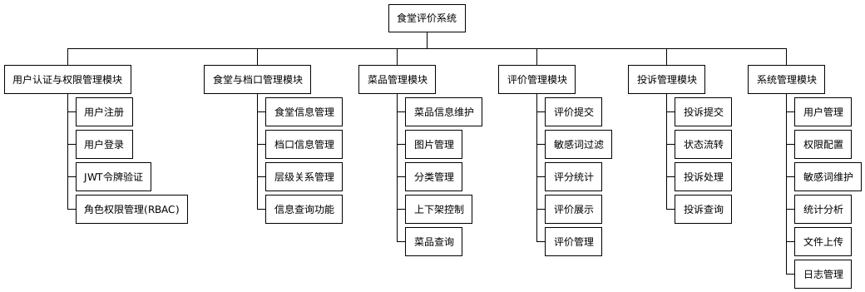
图 4-1 系统模块划分

4.2 数据库设计

4.2.1 概念结构设计
数据库概念设计阶段从用户需求中识别系统的核心实体、属性以及实体间的联系。本系统包含用户（User）、食堂（Canteen）、档口（Stall）、菜品（Dish）、评价（Rating）、投诉（Complaint）和敏感词（SensitiveWord）等核心实体。
实体间的主要关系：一个食堂包含多个档口（1:N），一个档口提供多个菜品（1:N），一个用户可提交多条评价和投诉（1:N），一条评价对应一个菜品（N:1），投诉关联用户（N:1）。所有实体均包含创建时间、更新时间和逻辑删除标记等审计字段，支持数据追溯和软删除。下面按实体逐一展示概念设计的ER图。

用户实体（User）
用户实体图如图4-1所示。
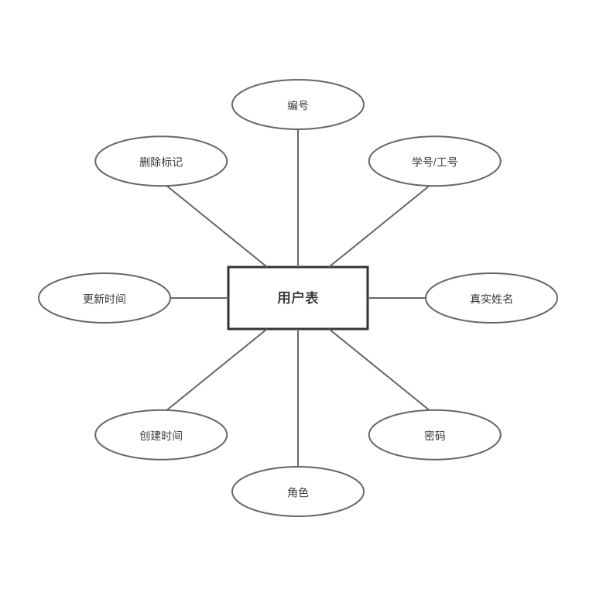
图 4-2 用户实体（User）

食堂实体（Canteen）
食堂实体图如图4-2所示。
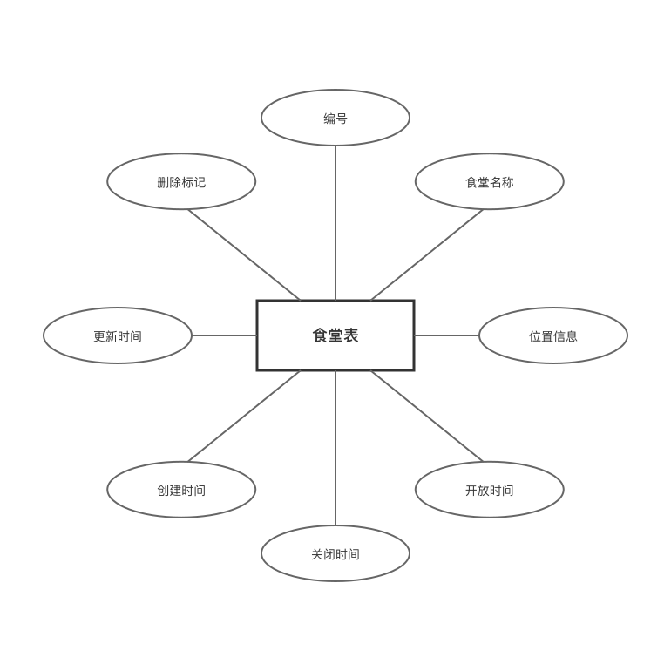
图 4-3 食堂实体（Canteen）

档口实体（Stall）
档口实体图如图4-3所示。
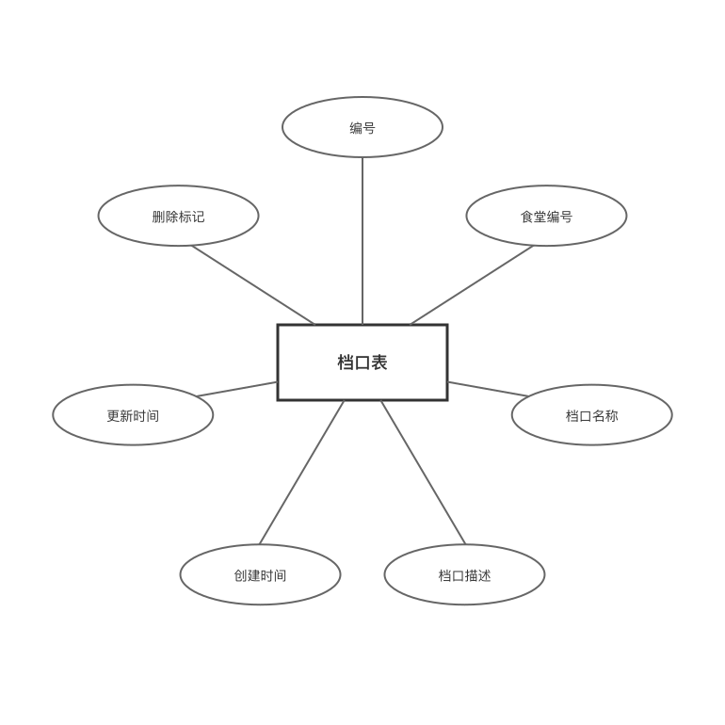
图 4-4 档口实体（Stall）

菜品实体（Dish）
菜品实体图如图4-4所示。
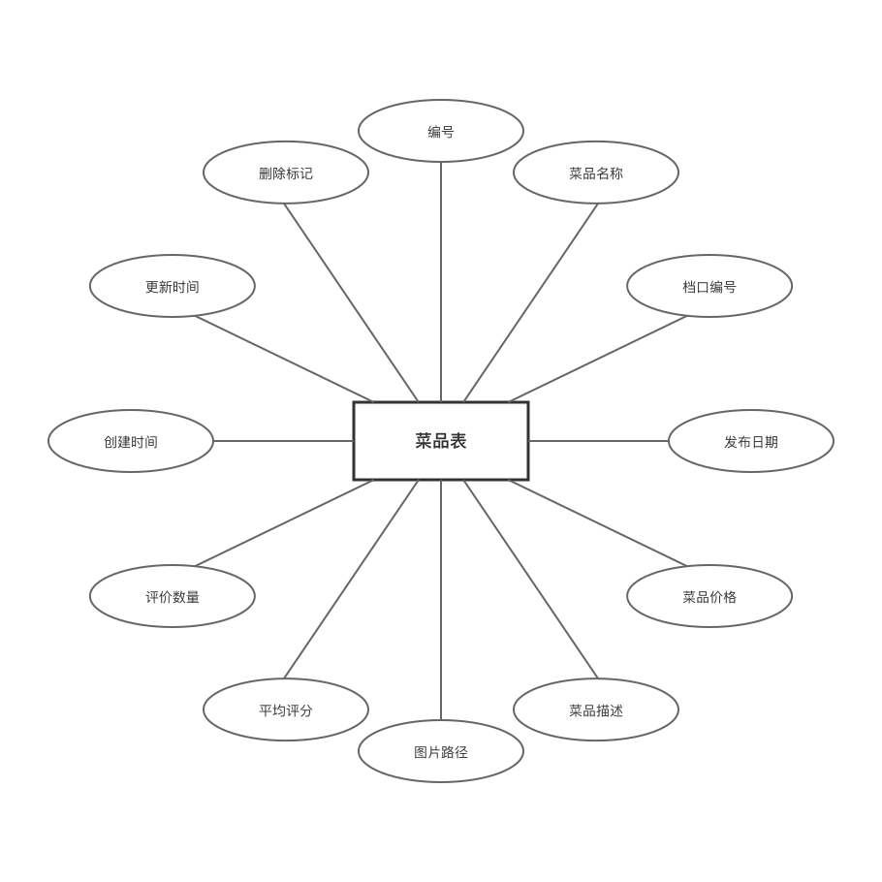
图 4-5 菜品实体（Dish）

评价实体（Rating）
评价实体图如图4-5所示。
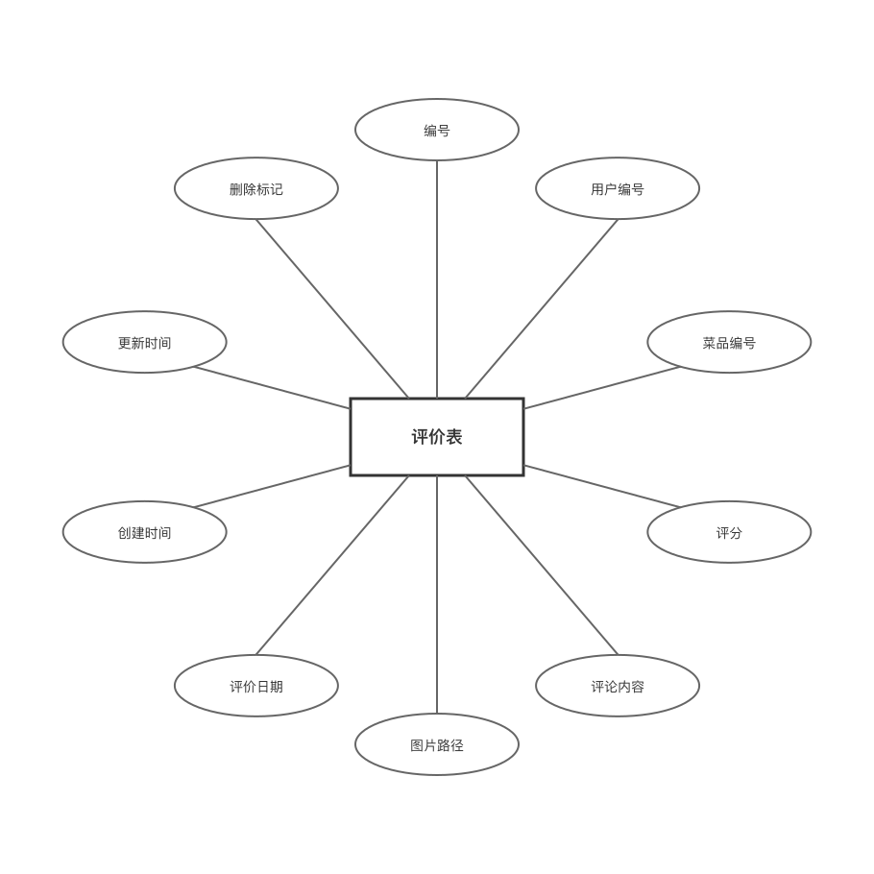
图 4-6 评价实体（Rating）

投诉实体（Complaint）
投诉实体图如图4-6所示。
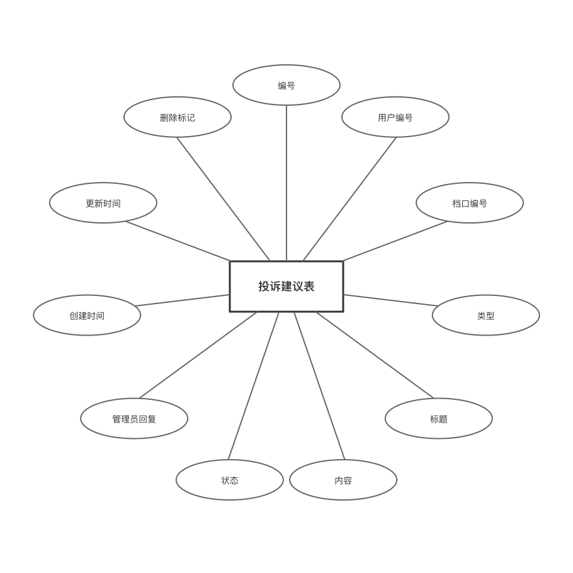
图 4-7 投诉实体（Complaint）

敏感词实体（SensitiveWord）
敏感词实体图如图4-7所示。
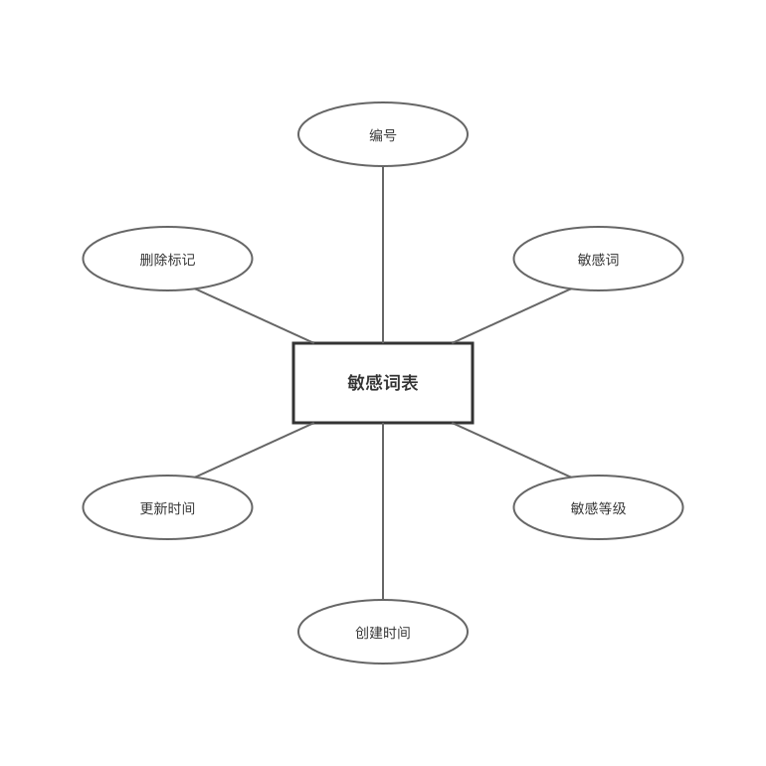
图 4-8 敏感词实体（SensitiveWord）

4.2.2 逻辑结构设计
数据库逻辑设计阶段的主要任务是将概念模型转换为特定数据库管理系统支持的逻辑模型，即关系模型。在这个阶段，需要确定每个实体对应的数据表结构，包括表名、字段名称、字段数据类型等，并确保数据的完整性和一致性。
本系统使用MySQL作为数据库管理系统，采用关系模型组织数据。系统共设计了7张核心数据表，分别对应概念设计阶段识别的7个实体：用户表（user）、食堂表（canteen）、档口表（stall）、菜品表（dish）、评价表（rating）、投诉表（complaint）和敏感词表（sensitive_word）。
在表结构设计上，所有数据表遵循统一的设计规范。每张表都使用BIGINT类型的自增字段id作为主键，确保主键的唯一性和性能。表名采用小写字母加下划线的命名方式，字段名也采用小写字母加下划线的命名方式，符合数据库命名规范。所有表都包含create_time、update_time和is_deleted三个审计字段，create_time字段记录数据创建时间，采用DATETIME类型，默认值为CURRENT_TIMESTAMP；update_time字段记录数据最后修改时间，采用DATETIME类型，设置为ON UPDATE CURRENT_TIMESTAMP自动更新；is_deleted字段用于逻辑删除，采用TINYINT(1)类型，默认值为0表示未删除，1表示已删除，配合MyBatis Plus的@TableLogic注解实现逻辑删除功能。
各表之间通过外键建立关系，保证数据的引用完整性。档口表（stall）通过canteen_id字段关联食堂表（canteen）的主键id，表示档口所属的食堂。菜品表（dish）通过stall_id字段关联档口表（stall）的主键id，表示菜品所属的档口。评价表（rating）通过user_id字段关联用户表（user）的主键id，通过dish_id字段关联菜品表（dish）的主键id，分别表示评价的发布者和评价对象。投诉表（complaint）通过user_id字段关联用户表（user）的主键id，表示投诉的提交者。这些外键关系确保了数据的一致性，防止了孤立数据的产生。
数据库设计遵循关系型数据库的规范化理论，主要达到第三范式（3NF）。第一范式（1NF）要求每个字段都是不可再分的原子值，表中不存在重复的列；第二范式（2NF）要求非主键字段完全依赖于主键，不存在部分依赖；第三范式（3NF）要求非主键字段不存在传递依赖，即非主键字段之间不存在依赖关系。规范化设计消除了数据冗余，避免了更新异常、插入异常和删除异常，提高了数据的一致性和完整性。
系统整体的实体关系图（ER图）如图所示，完整展示了所有实体及其之间的关系，为后续的物理设计和数据库实现提供了清晰的蓝图。
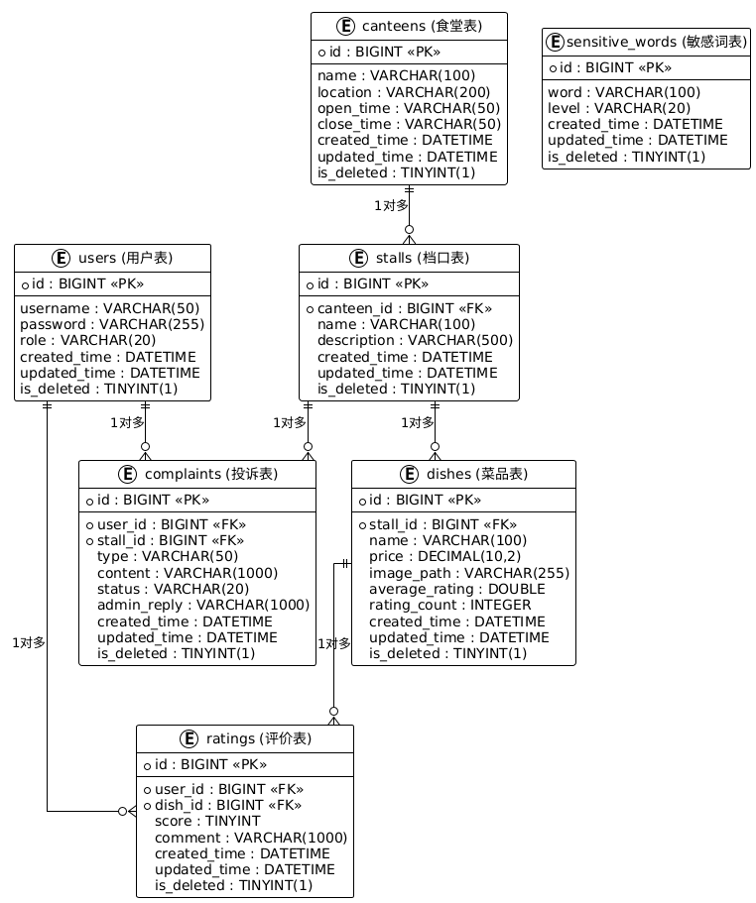
图 4-9 逻辑结构设计

4.2.3 物理结构设计
数据库物理设计阶段确定具体的表结构实现细节。本系统采用InnoDB存储引擎支持事务和行级锁，字符集使用utf8mb4支持emoji表情。字段类型规范：主键id为BIGINT自增，字符串使用VARCHAR，价格使用DECIMAL(10,2)，布尔字段使用TINYINT(1)，时间使用DATETIME。各表详细物理结构如下。

用户表（user）
用户信息表（user）详细设计如表4-1所示。
表 4-1 用户表（user）
字段名 | 字段中文名 | 类型 | 约束 | 说明
id | 编号 | BIGINT | PK, AUTO_INCREMENT, NOT NULL | 主键ID
username | 学号/工号 | VARCHAR(255) | NOT NULL | 登录账号，支持多种格式
real_name | 真实姓名 | VARCHAR(255) |  | 用户真实姓名
password | 密码 | VARCHAR(255) | NOT NULL | BCrypt加密密码
role | 角色 | VARCHAR(50) | NOT NULL | 用户角色：USER-用户，ADMIN-管理员
created_time | 创建时间 | DATETIME |  | 记录创建时间
updated_time | 更新时间 | DATETIME |  | 记录更新时间
is_deleted | 删除标记 | TINYINT(1) | DEFAULT 0 | 逻辑删除：0-未删除，1-已删除

食堂表（canteen）
食堂信息表（canteen）详细设计如表4-2所示。
表 4-2 食堂表（canteen）
字段名 | 字段中文名 | 类型 | 约束 | 说明
id | 编号 | BIGINT | PK, AUTO_INCREMENT, NOT NULL | 主键ID
name | 食堂名称 | VARCHAR(255) | NOT NULL | 食堂的名称
location | 位置信息 | VARCHAR(255) |  | 食堂的地理位置描述
open_time | 开放时间 | VARCHAR(50) |  | 食堂营业开始时间
close_time | 关闭时间 | VARCHAR(50) |  | 食堂营业结束时间
created_time | 创建时间 | DATETIME |  | 记录创建时间
updated_time | 更新时间 | DATETIME |  | 记录更新时间
is_deleted | 删除标记 | TINYINT(1) | DEFAULT 0 | 逻辑删除：0-未删除，1-已删除

档口表（stall）
档口信息表（stall）详细设计如表4-3所示。
表 4-3 档口表（stall）
字段名 | 字段中文名 | 类型 | 约束 | 说明
id | 编号 | BIGINT | PK, AUTO_INCREMENT, NOT NULL | 主键ID
canteen_id | 食堂编号 | BIGINT | NOT NULL | 所属食堂的ID
name | 档口名称 | VARCHAR(255) | NOT NULL | 档口的名称
description | 档口描述 | TEXT |  | 档口的详细描述信息
created_time | 创建时间 | DATETIME |  | 记录创建时间
updated_time | 更新时间 | DATETIME |  | 记录更新时间
is_deleted | 删除标记 | TINYINT(1) | DEFAULT 0 | 逻辑删除：0-未删除，1-已删除

菜品表（dish）
菜品信息表（dish）详细设计如表4-4所示。
表 4-4 菜品表（dish）
字段名 | 字段中文名 | 类型 | 约束 | 说明
id | 编号 | BIGINT | PK, AUTO_INCREMENT, NOT NULL | 主键ID
name | 菜品名称 | VARCHAR(255) | NOT NULL | 菜品的名称
stall_id | 档口编号 | BIGINT | NOT NULL | 所属档口的ID
publish_date | 发布日期 | DATE |  | 菜品发布日期，用于标识今日新品
price | 菜品价格 | DECIMAL(10,2) |  | 菜品的价格
description | 菜品描述 | TEXT |  | 菜品的详细描述
image_path | 图片路径 | VARCHAR(500) |  | 菜品图片的存储路径
average_rating | 平均评分 | DECIMAL(3,2) | DEFAULT 0.00 | 菜品的平均评分（1-5分）
rating_count | 评价数量 | INT | DEFAULT 0 | 菜品的评价总数
created_time | 创建时间 | DATETIME |  | 记录创建时间
updated_time | 更新时间 | DATETIME |  | 记录更新时间
is_deleted | 删除标记 | TINYINT(1) | DEFAULT 0 | 逻辑删除：0-未删除，1-已删除

评价表（rating）
评价信息表（rating）详细设计如表4-5所示。
表 4-5 评价表（rating）
字段名 | 字段中文名 | 类型 | 约束 | 说明
id | 编号 | BIGINT | PK, AUTO_INCREMENT, NOT NULL | 主键ID
user_id | 用户编号 | BIGINT | NOT NULL | 评价用户的ID
dish_id | 菜品编号 | BIGINT | NOT NULL | 被评价菜品的ID
score | 评分 | INT | NOT NULL | 评分值（1-5分）
comment | 评论内容 | TEXT |  | 文字评论内容
image_path | 图片路径 | VARCHAR(500) |  | 上传图片的存储路径
rating_date | 评价日期 | DATE |  | 评价日期，用于每日限评约束
created_time | 创建时间 | DATETIME |  | 记录创建时间
updated_time | 更新时间 | DATETIME |  | 记录更新时间
is_deleted | 删除标记 | TINYINT(1) | DEFAULT 0 | 逻辑删除：0-未删除，1-已删除

投诉表（complaint）
投诉信息表（complaint）详细设计如表4-6所示。
表 4-6 投诉表（complaint）
字段名 | 字段中文名 | 类型 | 约束 | 说明
id | 编号 | BIGINT | PK, AUTO_INCREMENT, NOT NULL | 主键ID
user_id | 用户编号 | BIGINT | NOT NULL | 提交用户的ID
stall_id | 档口编号 | BIGINT |  | 关联档口的ID（可为空）
type | 类型 | VARCHAR(50) | NOT NULL | 类型：COMPLAINT-投诉，SUGGESTION-建议
title | 标题 | VARCHAR(255) | NOT NULL | 投诉建议的标题
content | 内容 | TEXT | NOT NULL | 投诉建议的详细内容
status | 状态 | VARCHAR(50) | NOT NULL | 处理状态：PENDING-待处理，PROCESSING-处理中，RESOLVED-已解决，REJECTED-已拒绝
admin_reply | 管理员回复 | TEXT |  | 管理员的回复内容
created_time | 创建时间 | DATETIME |  | 记录创建时间
updated_time | 更新时间 | DATETIME |  | 记录更新时间
is_deleted | 删除标记 | TINYINT(1) | DEFAULT 0 | 逻辑删除：0-未删除，1-已删除

敏感词表（sensitive_word）
敏感词信息表（sensitive_word）详细设计如表4-7所示。
表 4-7 敏感词表（sensitive_word）
字段名 | 字段中文名 | 类型 | 约束 | 说明
id | 编号 | BIGINT | PK, AUTO_INCREMENT, NOT NULL | 主键ID
word | 敏感词 | VARCHAR(255) | NOT NULL | 敏感词内容
level | 敏感等级 | VARCHAR(50) | NOT NULL | 敏感等级：LOW-低，MEDIUM-中，HIGH-高
created_time | 创建时间 | DATETIME |  | 记录创建时间
updated_time | 更新时间 | DATETIME |  | 记录更新时间
is_deleted | 删除标记 | TINYINT(1) | DEFAULT 0 | 逻辑删除：0-未删除，1-已删除

4.3 系统访问流程
本系统采用前后端分离架构,前端Vue 3通过Axios向后端Spring Boot发送HTTP请求。请求流程:前端发起→JWT认证验证→权限验证→Controller调用Service→Service处理业务调用Mapper→Mapper执行数据库操作→逐层返回→前端更新UI。核心数据流:用户认证(登录生成JWT令牌)、数据查询(食堂档口菜品列表)、评价提交(敏感词过滤并更新评分)、投诉处理(状态流转和反馈)。数据流图如图所示。
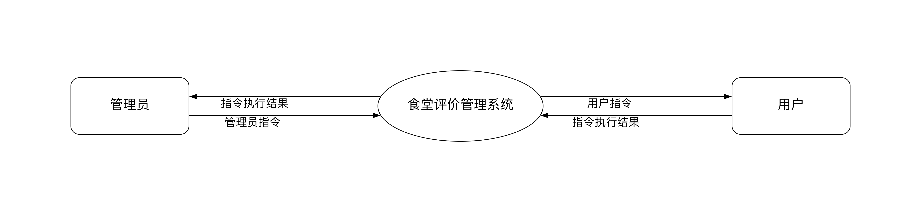
图 4-10 系统访问流程

4.3.1 数据流图
数据流图（Data Flow Diagram，简称DFD）是一种图形化的系统模型，用于描述数据在信息系统中的流动和处理过程。数据流图由数据流、处理过程、数据存储和外部实体四种基本元素组成，通过这些元素的组合，可以清晰地表达系统的功能和数据流转逻辑。
数据流图具有分层结构，可以从不同的抽象层次描述系统。顶层数据流图（0层DFD）展示系统的整体输入输出和主要处理过程，给出系统的宏观视图。一层数据流图将顶层的处理过程进一步分解，展示各个子系统或功能模块。二层数据流图对一层DFD中的处理过程进行更详细的分解，展示功能模块内部的数据处理细节。
本系统采用分层数据流图进行设计。顶层DFD展示了用户、管理员等外部实体与系统的交互，以及系统的主要处理过程，如用户认证、信息管理、评价管理、投诉管理等。一层DFD将系统分解为六个功能模块，对应前面的系统模块划分。二层DFD对每个功能模块内部的数据流进行详细描述，展示模块内部的数据处理逻辑和数据存储操作。
下面按功能模块展示各模块的二层数据流图，详细说明系统各功能模块内部的数据流动和处理过程。

用户认证与权限管理功能2层数据流图
展示用户登录认证、认证令牌生成和验证、角色权限检查的数据流程。用户提交用户名密码，系统验证后生成认证令牌返回前端，前端携带令牌访问受保护接口，后端验证令牌有效性并提取用户信息进行权限判断。
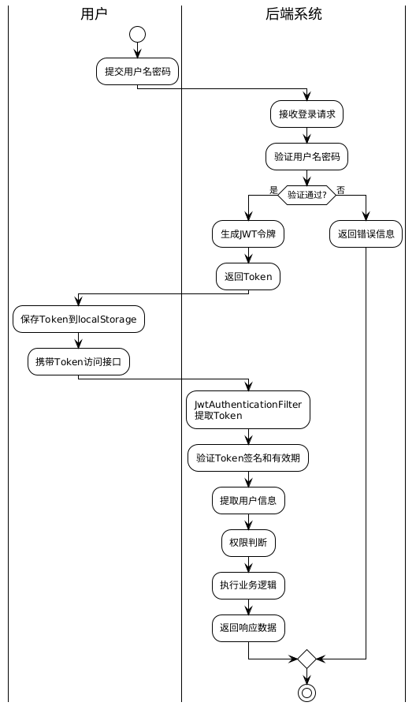
图 4-11 用户认证与权限管理功能2层数据流图

食堂与档口管理功能2层数据流图
展示食堂档口信息的增删改查数据流程。管理员通过前端界面提交食堂或档口信息，后端接收数据进行校验，通过业务逻辑层处理业务逻辑，调用数据访问层操作数据库，返回处理结果给前端显示。包括食堂列表查询、档口关联查询等操作。
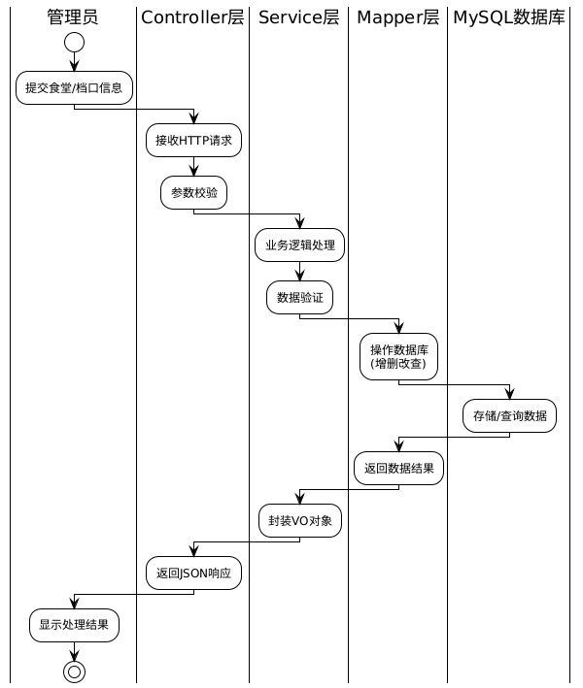
图 4-12 食堂与档口管理功能2层数据流图

菜品管理功能2层数据流图
展示菜品信息管理的数据流程，包括菜品新增、修改、删除、上下架、图片上传等操作。管理员提交菜品信息和图片，系统处理图片上传到服务器，保存菜品信息到数据库，支持按档口查询菜品列表、按分类筛选、按状态过滤等。
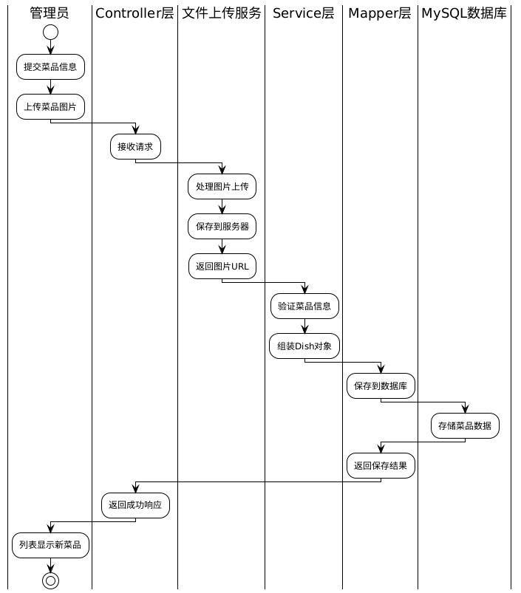
图 4-13 菜品管理功能2层数据流图

评价管理功能2层数据流图
展示用户评价提交和管理的数据流程。用户选择菜品提交评分和评价内容，系统进行敏感词过滤，保存评价到数据库，计算菜品平均分。管理员可查看所有评价，进行审核操作，用户可查看自己的评价历史。支持按菜品、按用户、按时间范围查询评价。
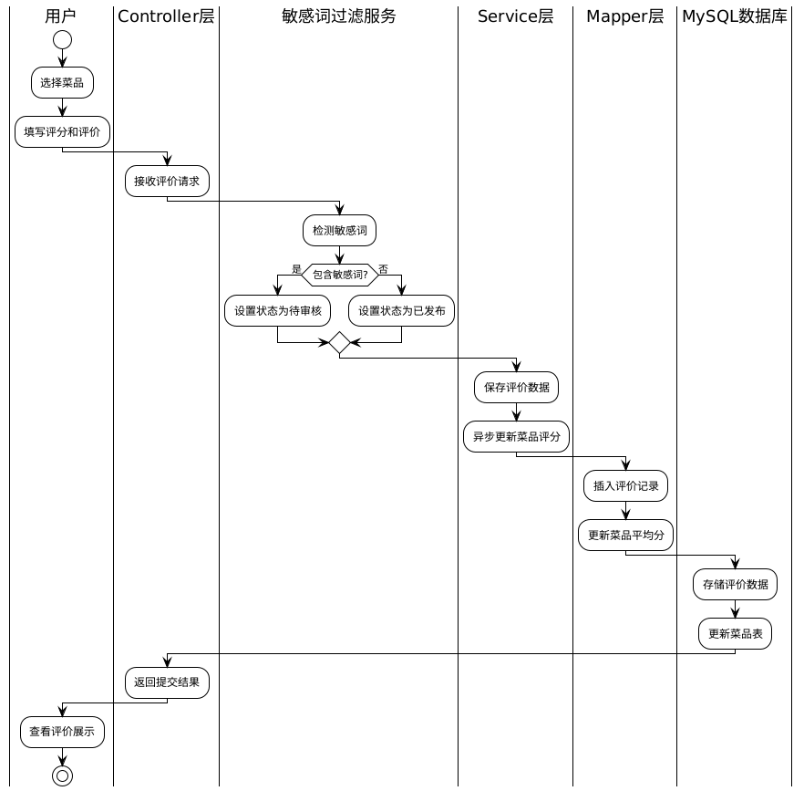
图 4-14 评价管理功能2层数据流图

投诉管理功能2层数据流图
展示投诉提交和处理的数据流程。用户提交投诉内容和图片，系统保存投诉信息到数据库，管理员查看投诉列表，选择投诉进行处理，填写处理结果，更新投诉状态为已处理。用户可查看自己的投诉历史和处理结果。支持按状态、按类型筛选投诉。
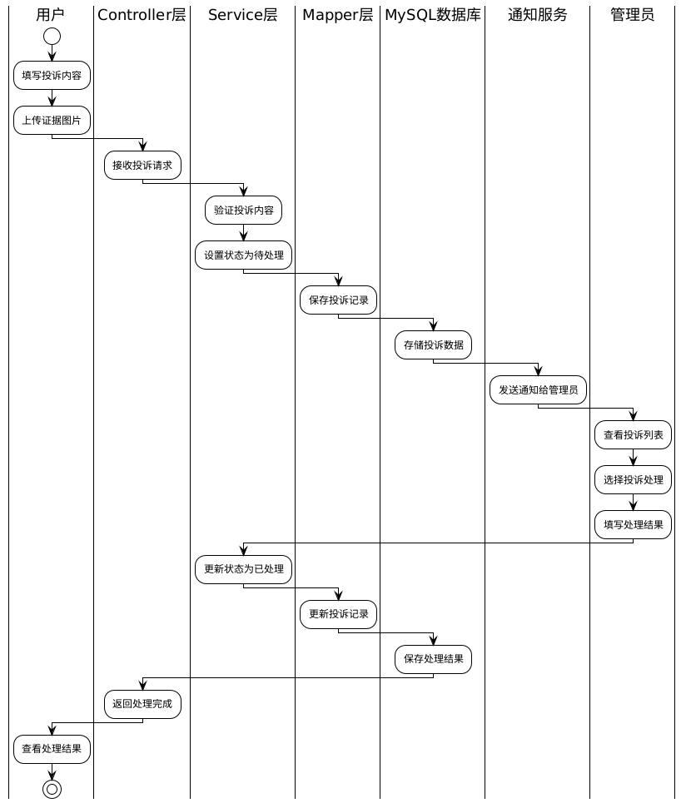
图 4-15 投诉管理功能2层数据流图

4.4 系统类图
系统类图展示分层架构核心类。Entity层包含User、Canteen、Stall、Dish、Rating、Complaint、SensitiveWord七个实体类,使用MyBatis Plus注解实现ORM映射。Mapper层接口继承BaseMapper<T>,自动获得基础CRUD方法。Service层分为接口和实现类,ServiceImpl继承基类并实现自定义接口封装业务逻辑。Controller层注入Service接口处理HTTP请求,返回统一Result对象。类之间通过依赖、关联和继承关系连接,体现分层架构和依赖倒置原则。类图如图所示。
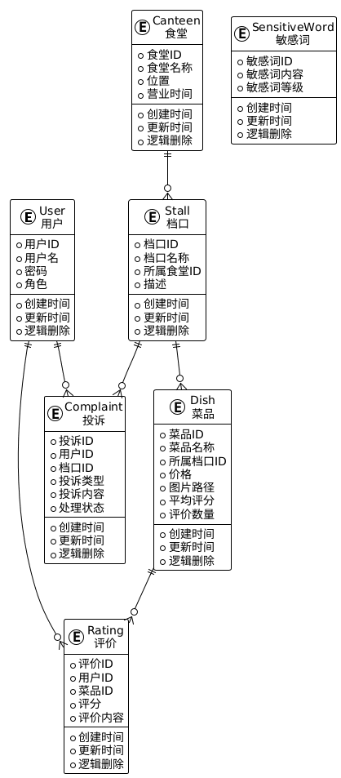
图 4-16 系统类图

第5章 第5章 系统实现

5.1 用户认证与权限管理模块

5.1.1 功能描述
用户认证与权限管理模块是整个系统的安全基石，负责验证用户身份和控制用户对系统资源的访问权限。该模块的核心功能包括用户注册、用户登录、JWT令牌的生成与验证、基于角色的访问控制（RBAC）等，为系统的其他功能模块提供了安全保障。
在用户注册功能中，新用户需要填写用户名、密码、邮箱等基本信息。系统对用户输入进行校验，检查用户名是否已存在、密码强度是否符合要求、邮箱格式是否正确等。验证通过后，系统使用BCrypt算法对用户密码进行加密，BCrypt是一种单向哈希算法，具有自适应特性，即使相同的密码每次加密的结果也不同，有效防止了彩虹表攻击。加密后的密码存储到数据库中，绝不以明文形式保存密码，保障了用户信息安全。
在用户登录功能中，用户通过用户名和密码进行身份认证。前端收集用户输入的用户名和密码，发送到后端的登录接口。后端从数据库中根据用户名查询用户信息，使用BCrypt的matches方法验证用户输入的密码与数据库中存储的加密密码是否匹配。验证通过后，系统生成JWT令牌（Token），将用户ID、用户名、角色等信息编码到令牌的Payload部分，设置令牌有效期为2小时，使用系统配置的密钥对令牌进行签名，最后将生成的JWT令牌返回给前端。前端接收到令牌后，将其存储在浏览器的localStorage中，在后续的每次HTTP请求中，通过Axios拦截器自动在请求头的Authorization字段中携带令牌（格式为"Bearer {token}"）。
在令牌验证功能中，后端配置了自定义的JWT认证过滤器（JwtAuthenticationFilter），该过滤器拦截所有需要认证的请求。过滤器从请求头中提取JWT令牌，验证令牌的签名是否正确、是否在有效期内。验证通过后，解析令牌的Payload部分，提取用户ID和角色信息，从数据库加载完整的用户信息，构造Authentication对象并存入SecurityContext。这样，在Controller和Service层中就可以通过SecurityContextHolder获取当前登录用户的信息。如果令牌验证失败（如令牌过期、签名错误），系统返回401未授权错误，前端自动跳转到登录页面要求用户重新登录。
在权限管理功能中，系统实现了基于角色的访问控制（RBAC）。系统预设了三种角色：普通用户（USER）、食堂管理员（CANTEEN_ADMIN）、系统管理员（SYSTEM_ADMIN）。不同角色具有不同的功能权限，如普通用户只能查看信息和提交评价，食堂管理员可以管理菜品和处理投诉，系统管理员拥有所有权限。权限控制通过Spring Security的@PreAuthorize注解实现，在Controller方法上标注所需的角色，如@PreAuthorize("hasRole('ADMIN')")表示该方法只有管理员可以访问。Spring Security在方法执行前自动进行权限判断，如果当前用户角色不满足要求，返回403禁止访问错误。
该模块还实现了一些安全增强功能。为防止暴力破解，系统记录登录失败次数，连续失败超过5次后临时锁定账户30分钟。为防止会话劫持，JWT令牌具有过期时间，超时后需要重新登录。为保护敏感操作，使用日志框架记录删除数据、修改权限等关键操作到日志文件。该模块的核心业务流程如图所示，清晰展示了从用户登录到令牌验证再到权限判断的完整过程，为整个系统提供了可靠的安全保障机制。
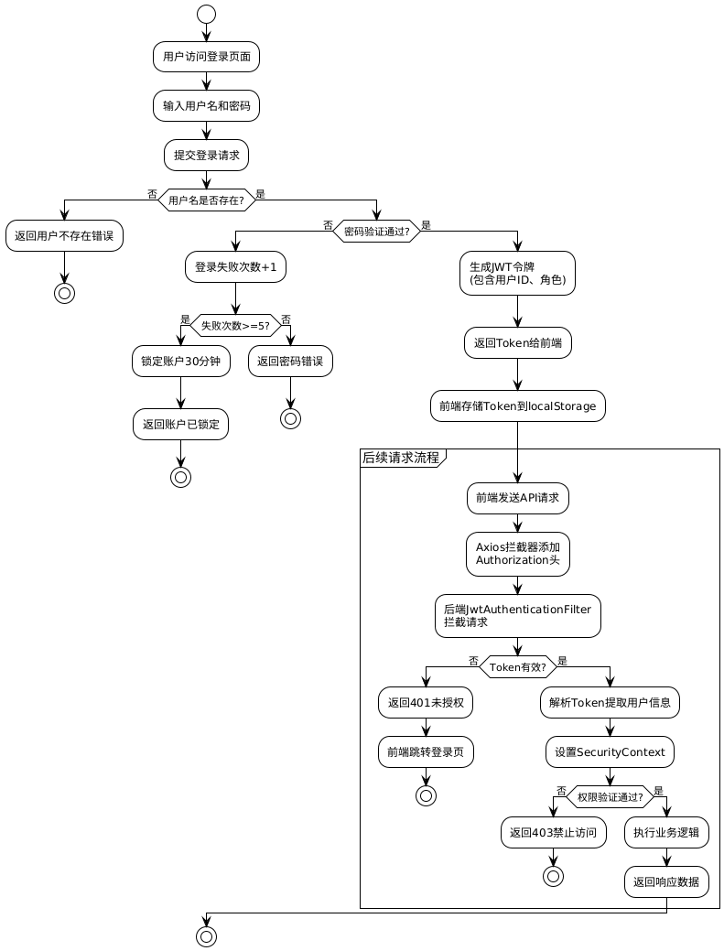
图 5-1 功能描述

5.1.2 实现过程
用户认证模块的实现基于Spring Security和JWT令牌技术。在安全配置类中定义安全过滤链，配置URL访问权限规则：放行登录注册接口，其他接口需要认证。配置Session管理为无状态模式，符合前后端分离架构。
实现用户详情服务接口，重写用户加载方法，根据用户名从数据库查询用户信息并转换为用户详情对象。配置JWT认证过滤器，从请求头提取Token并验证，验证通过后将用户信息设置到安全上下文。
实现认证控制器，提供注册和登录接口。登录接口调用认证管理器进行认证，认证成功后生成JWT令牌返回。前端使用Axios拦截器在请求头自动添加Token，响应拦截器捕获401错误跳转登录页。权限控制使用方法级安全注解，Spring Security在方法执行前检查权限。

5.2 食堂与档口管理模块

5.2.1 功能描述
食堂与档口管理模块负责维护食堂和档口的基本信息及其层级关系，是系统数据管理的基础模块。该模块实现了食堂信息和档口信息的完整生命周期管理，为菜品管理提供了组织结构支撑。
在食堂信息管理功能中，系统支持食堂信息的新增、修改、删除和查询操作。食堂的基本信息包括食堂名称、位置、简介、图片、营业时间、联系电话、状态等。管理员可以新增食堂，填写完整的食堂信息并上传食堂图片，图片用于在用户端展示，增强视觉效果。管理员可以编辑已有食堂的信息，如更新营业时间、修改联系电话等。对于不再使用的食堂，管理员可以执行删除操作，系统采用逻辑删除方式，数据仍保留但不再显示给用户。食堂具有营业状态，可以设置为营业或休息状态，休息状态的食堂会在用户端标注提示。
在档口信息管理功能中，档口作为食堂的下级单位进行管理。每个档口必须归属于一个食堂，档口信息包括档口名称、所属食堂、位置、简介、联系方式、状态等。管理员在添加档口时，需要先选择所属的食堂，然后填写档口的详细信息。系统维护食堂与档口之间的从属关系，通过档口与食堂的关联关系，确保数据层级的正确性。在查询时，系统支持按食堂查询该食堂下的所有档口列表，展示层级关系，用户可以逐级浏览从食堂到档口再到菜品的完整信息。
该模块还提供了批量导入功能，管理员可以通过数据文件批量导入食堂和档口数据，系统解析数据文件，验证数据格式，批量导入数据，大幅提升了初始数据录入的效率。系统提供食堂状态管理功能，管理员可以批量设置食堂的营业或休息状态，便于节假日或特殊时期的统一管理。
模块的主要业务流程如下：管理员登录系统后，进入后台管理界面，点击侧边栏的食堂管理菜单，进入食堂列表页面。列表页面展示所有食堂的基本信息，包括名称、位置、状态等，支持分页显示。点击新增按钮，弹出食堂信息编辑对话框，管理员填写食堂名称、位置、营业时间等信息，通过上传功能选择并上传食堂图片，点击保存按钮后，系统验证数据并保存，关闭对话框并刷新列表，新增的食堂显示在列表中。档口管理流程类似，但在新增档口时需要先选择所属食堂，确保档口与食堂的关联关系正确。该模块的业务流程图如图所示。
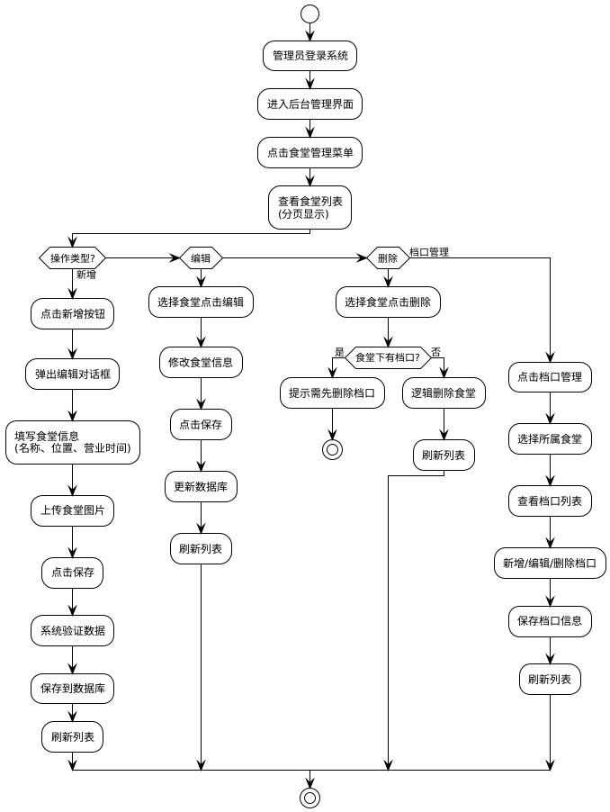
图 5-2 功能描述

5.2.2 实现过程
食堂与档口管理模块分为后端API开发和前端界面开发两部分。后端包括食堂控制器和档口控制器，分别处理HTTP请求。食堂控制器实现完整的CRUD接口：POST方法处理新增，PUT方法处理修改，DELETE方法执行逻辑删除，GET方法处理列表查询和详情查询。Service层对输入数据进行校验，删除时检查是否存在关联档口。
档口控制器实现与食堂类似，但需要验证所属食堂ID是否存在。档口列表视图对象包含所属食堂名称，通过关联查询实现。前端使用表格组件展示列表，配置分页组件实现分页。使用对话框组件弹出编辑对话框，表单组件构建表单，上传组件实现图片上传并验证格式和大小。档口表单增加所属食堂选择器，从下拉列表选择食堂。

5.3 菜品管理模块

5.3.1 功能描述
菜品管理模块负责维护菜品的详细信息，是系统的核心数据管理模块之一。该模块为食堂管理员提供了完整的菜品信息管理功能，为普通用户提供了丰富的菜品浏览和查询功能，是连接食堂服务方和用户消费方的重要桥梁。
在菜品信息管理功能中，管理员可以对菜品进行全生命周期管理。新增菜品时，需要填写菜品的基本信息，包括菜品名称（如宫保鸡丁、西红柿炒鸡蛋等）、所属档口、菜品分类（主食、炒菜、面食、汤品、小吃、饮料等）、价格（精确到分）、菜品描述（介绍菜品特色、口味、食材等）、是否推荐（标记为推荐的菜品会在用户端优先展示）等。为了提升用户体验，系统支持上传菜品图片，一张精美的菜品图片可以显著提升用户的点击率和满意度。管理员可以编辑已有菜品的信息，如调整价格、更新描述、更换图片等。对于季节性菜品或不再供应的菜品，管理员可以执行删除操作，系统同样采用逻辑删除方式，保留历史数据用于统计分析。
在菜品上下架管理功能中，系统为每个菜品维护一个上架状态。管理员可以控制菜品的上架和下架，上架的菜品对用户可见，可以被浏览和评价；下架的菜品不对用户显示，但历史评价数据仍然保留。这个功能特别适用于早餐、午餐、晚餐供应不同菜品的场景，管理员可以根据供餐时间灵活调整菜品的上下架状态。
为了提升数据管理效率，系统还提供了菜品批量导入功能。管理员可以按照系统提供的数据模板，填写菜品信息，通过批量导入功能一次性导入大量菜品数据。系统支持图片批量上传，管理员可以将菜品图片打包上传，系统自动根据文件名匹配对应的菜品。
在用户端，用户可以通过多种方式浏览和查询菜品。用户可以按照档口浏览，查看特定档口提供的所有菜品；可以按照分类筛选，如只查看炒菜类或小吃类菜品；可以按照菜品名称进行关键词搜索，快速找到想要的菜品；可以按照价格排序，查看价格从低到高或从高到低的菜品列表；可以筛选推荐菜品，优先查看管理员标记为推荐的特色菜品。点击菜品卡片进入菜品详情页，可以查看菜品的详细描述、高清图片、价格信息、平均评分、评价数量，以及其他用户的评价内容。
该模块的主要业务流程如下：管理员进入菜品管理界面，首先选择要管理的档口，列表自动刷新显示该档口下的所有菜品。点击新增菜品按钮，弹出菜品编辑表单，管理员依次填写菜品名称、选择分类、输入价格、填写描述，选择菜品图片进行上传，设置是否推荐，点击保存按钮提交表单。系统验证数据完整性和格式正确性，保存成功后关闭对话框，刷新菜品列表，新增的菜品显示在列表中，默认为上架状态。管理员可以快速切换菜品的上下架状态，点击编辑按钮修改菜品信息，点击删除按钮移除菜品。该模块的业务流程图如图所示，完整展示了菜品管理的操作流程。
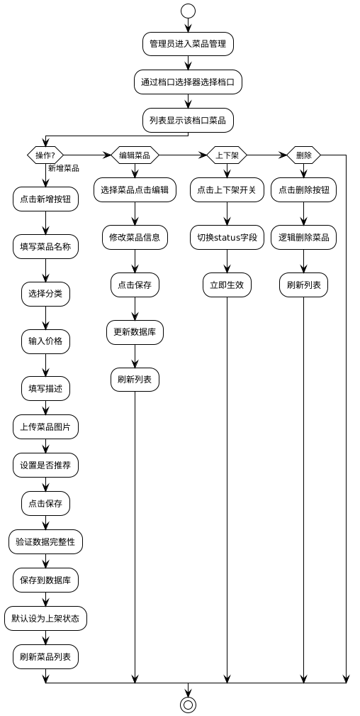
图 5-3 功能描述

5.3.2 实现过程
菜品管理模块分为管理员端和用户端两部分。后端包括菜品管理控制器和用户菜品控制器。管理控制器实现POST接口处理新增，验证档口存在性和名称唯一性后保存。实现PUT接口处理修改，DELETE接口支持批量删除，GET接口处理列表查询并支持复杂查询条件，PATCH接口快速切换上下架状态。
用户控制器只返回上架菜品，支持按档口、分类筛选和按价格、评分排序。查询结果包含平均评分和评价总数，通过关联查询评价表统计得出。Service层处理图片上传逻辑，调用文件服务保存图片并获取URL路径。
前端管理界面使用表格组件展示菜品列表，配置价格、状态、评分等列。菜品编辑对话框使用表单组件，档口和分类使用选择器，价格使用数字输入框，图片上传使用上传组件并限制大小，上下架使用开关组件快速切换。用户端使用卡片组件展示菜品，响应式布局适配不同屏幕，点击卡片查看详情和评价列表。

5.4 评价管理模块

5.4.1 功能描述
评价管理模块是食堂评价系统的核心业务模块，承载着收集用户反馈、展示菜品口碑、指导用户选择的重要功能。该模块通过科学的评价机制和智能的内容审核，为食堂服务质量的提升提供了数据基础。
在评价提交功能中，用户可以对已浏览或消费过的菜品进行评价。评价包括两部分：星级评分和文字评论。星级评分采用1-5星制，1星表示非常不满意，5星表示非常满意，用户通过点击星星图标快速选择评分。文字评论允许用户详细描述菜品的口感、分量、卫生等方面的感受，字数限制为500字以内。为了增强评价的可信度，系统支持上传评价图片，用户最多可以上传3张图片，展示菜品的实际外观、分量等，每张图片大小不超过2MB，格式支持JPG、PNG等常见图片格式。
在评价内容审核功能中，为了维护良好的社区氛围和防止不当言论传播，系统对用户提交的评价内容进行敏感词检测。系统维护一个敏感词库，包括政治敏感词、暴力词汇、侮辱性语言等。当用户提交评价时，系统自动对评价内容进行敏感词匹配，采用DFA（确定性有限自动机）算法实现高效的多模式匹配，检测速度快，对用户体验影响小。如果评价内容包含敏感词，评价的状态将被设置为待审核，不会立即对外展示，而是进入管理员的审核队列。管理员查看待审核评价，判断是否存在实质性问题，可以选择通过（评价变为已发布状态）或拒绝（评价被删除）。如果评价内容未包含敏感词，评价提交后立即发布，状态设置为已发布，对所有用户可见。
在评分统计功能中，系统实时维护每个菜品的平均评分和评价总数。当用户提交评价后，系统触发评分统计逻辑，查询该菜品的所有评价记录，计算平均评分（AVG函数）和评价数量（COUNT函数），更新dish表中的avg_score和rating_count字段。这两个统计字段在菜品列表和详情页中展示，帮助其他用户快速了解菜品的总体口碑。平均评分保留一位小数，评价数量显示为整数。
在评价展示功能中，用户可以从多个入口查看评价信息。在菜品详情页，展示该菜品的所有评价，按提交时间倒序排列，最新的评价显示在最前面。每条评价显示评价用户的头像、昵称、评分星级、评价时间、评价内容和图片（如果有）。用户可以点击图片查看大图，方便查看菜品细节。在个人中心，用户可以查看自己提交的所有评价历史，可以编辑或删除自己的评价。编辑评价可以修改评分和评价内容，删除评价会将评价状态标记为已删除（逻辑删除），同时触发菜品评分的重新统计。
在管理员评价管理功能中，管理员具有查看所有评价的权限。管理员可以按菜品筛选评价，查看特定菜品的所有评价；可以按用户筛选，查看特定用户的评价历史；可以按时间范围筛选，查看某个时间段内的评价；可以按评分筛选，重点关注低评分评价以发现问题；可以按状态筛选，处理待审核的评价。对于恶意评价或虚假评价，管理员可以执行隐藏或删除操作，被删除的评价不再显示，且不计入评分统计。
该模块的核心业务流程如下：用户在浏览菜品时，点击菜品卡片进入详情页，查看菜品信息和其他用户的评价。如果用户想要提交评价，点击评价按钮，弹出评价提交对话框。用户首先选择评分星级，然后在文本框中输入评价内容，描述自己对菜品的真实感受。如果需要，可以点击图片上传按钮，从相册中选择菜品照片上传（最多3张）。填写完成后，点击提交按钮，前端将评价数据发送到后端。后端接收评价数据，进行敏感词检测，如果通过检测，评价立即发布并展示在菜品详情页，同时更新菜品的平均分和评价数；如果未通过检测，评价进入待审核状态，系统提示用户评价正在审核中。评价成功提交后，对话框关闭，详情页刷新显示最新评价。该模块的核心流程如图所示，清晰展示了从评价提交到审核再到展示的完整过程。

5.4.2 实现过程
评价管理模块的实现涉及评价提交、敏感词过滤、异步统计等技术要点。后端评价控制器分为用户接口和管理员接口两部分。用户提交评价接口接收评价数据，包含菜品ID、评分、内容、图片等。Service层首先验证菜品存在且已上架，验证用户未重复评价。
然后调用敏感词服务检测评价内容。敏感词服务使用DFA（确定性有限自动机）算法实现高效匹配，时间复杂度为O(n)。检测到敏感词时评价状态设为待审核，否则设为已发布。评价保存后，使用异步方法更新菜品评分统计，使用SQL聚合函数计算平均分和评价数。
前端用户界面使用评分组件实现星级评分，文本域输入评价内容并限制字数，上传组件上传图片并限制数量。评价列表使用时间轴组件展示，显示用户信息、评分、内容和图片，支持下拉加载更多。管理员审核界面使用表格组件展示待审核评价，提供通过和拒绝操作，使用抽屉组件显示详情。

5.5 投诉管理模块

5.5.1 功能描述
投诉管理模块为用户提供了重要的问题反馈渠道，帮助管理者及时发现食堂服务中存在的问题并采取改进措施。该模块通过规范的投诉流程和完整的状态跟踪，保障了用户诉求能够得到妥善处理，提升了师生对食堂管理的信任度和满意度。
在投诉提交功能中，用户可以针对食堂服务的各个方面提交投诉。投诉对象可以是具体的食堂、档口、菜品，也可以是服务态度、环境卫生等抽象问题。用户首先选择投诉类型，系统预设了多种投诉类型供选择：食品安全问题（如食物变质、异物等）、服务态度问题（如工作人员态度恶劣、服务效率低等）、环境卫生问题（如就餐区卫生差、餐具不洁等）、价格问题（如价格虚高、缺斤短两等）、设施设备问题（如空调损坏、桌椅破损等）、其他问题。选择投诉类型后，用户需要填写详细的投诉内容，描述问题发生的时间、地点、具体情况等，文字不少于20字以确保投诉内容的完整性。为了增强投诉的说服力，系统支持上传证据图片，用户可以上传现场照片作为证据，最多支持5张图片，每张图片大小不超过5MB。
投诉提交后，系统自动为投诉分配一个唯一的投诉编号，方便用户查询和跟踪。投诉的初始状态为待处理，表示投诉已记录但尚未被管理员查看。系统会向相关管理员发送系统通知，提醒有新投诉需要处理。投诉记录中保存了提交时间、提交用户等信息，便于后续的追溯和分析。
在投诉处理功能中，系统为管理员提供了完整的投诉处理流程支持。管理员登录后台后，可以查看投诉列表，列表按提交时间倒序排列，优先显示最新的投诉。管理员点击投诉条目，查看投诉的详细信息，包括投诉类型、投诉对象、投诉内容、证据图片、提交时间、提交用户等。管理员根据投诉内容进行调查核实，可能需要联系相关档口、查看监控录像、询问当事人等。调查过程中，管理员可以更新投诉状态为处理中，表示投诉正在处理但尚未完结。处理完成后，管理员填写处理结果，说明问题的原因、采取的措施、改进的方案等，然后将投诉状态更新为已处理，记录处理时间。用户可以查看投诉的处理进度和处理结果，系统也可以向用户发送处理完成的通知。
在投诉统计分析功能中，系统对投诉数据进行多维度统计。按投诉类型统计，了解哪类问题最为突出，为管理重点提供参考。按时间统计，分析投诉数量的变化趋势，评估管理改进的效果。按食堂/档口统计，识别问题较多的食堂或档口，进行重点整改。统计投诉处理时效，计算从投诉提交到处理完成的平均时长，评估管理响应速度。统计用户对处理结果的满意度评价，了解投诉处理的质量。这些统计数据通过图表形式展示在管理后台的统计分析页面，为管理决策提供数据支撑。
该模块的核心业务流程如下：用户在使用食堂服务过程中遇到问题时，进入系统的投诉中心页面，点击新建投诉按钮。在投诉提交表单中，首先选择投诉类型，然后选择投诉对象（如具体的食堂或档口），详细描述问题的具体情况，选择并上传证据图片。填写完成后，点击提交按钮，系统验证表单数据完整性，保存投诉信息，返回投诉编号，显示提交成功提示和投诉编号，用户可以使用该编号查询投诉处理进度。管理员在后台查看投诉列表，点击待处理投诉，查看详细信息，进行调查处理，填写处理结果，更新状态为已处理。用户在个人中心查看投诉历史，看到投诉已处理，查看处理结果，问题得到解决。该模块的业务流程图如图所示。
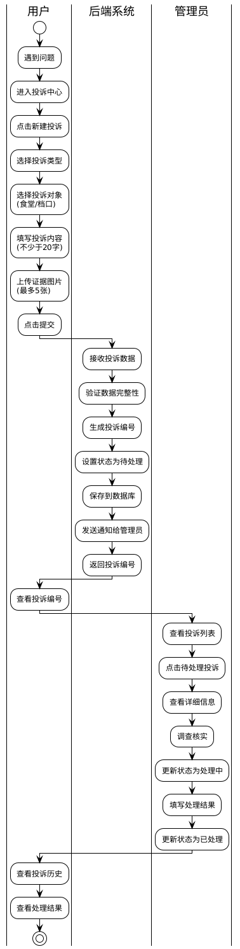
图 5-4 功能描述

5.5.2 实现过程
投诉管理模块的实现重点在于状态流转和通知机制。后端投诉控制器提供用户投诉接口和管理员处理接口。用户提交投诉接口接收投诉数据，包含投诉类型、对象ID、内容、图片等。Service层验证内容长度和图片数量，创建投诉实体并设置初始状态为待处理。保存成功后触发通知逻辑，通过消息服务向管理员发送站内消息。
管理员查询投诉列表接口支持多维度筛选，使用查询构造器构造查询条件，按状态、类型、时间范围筛选，按最新时间排序。视图对象关联查询用户昵称和投诉对象名称。管理员处理投诉接口接收处理结果数据，更新状态为已处理，记录处理结果和时间，计算处理时长，向投诉用户发送处理完成通知。
前端用户投诉提交页使用表单组件，包含类型选择器、对象级联选择器、内容文本域（限制字数）、图片上传（限制数量）。投诉历史页使用卡片组件展示投诉列表，不同状态显示不同颜色标签，点击卡片展开显示详情和处理结果。管理员处理界面使用表格组件展示列表，抽屉组件显示详情和处理表单，管理员填写处理结果并提交。

5.6 系统管理模块

5.6.1 功能描述
系统管理模块是面向系统管理员的高级管理功能集合，提供了系统运维、配置管理、数据统计、日志审计等功能，是保障系统稳定运行和持续优化的重要支撑模块。该模块仅限系统管理员角色访问，通过@PreAuthorize("hasRole('SYSTEM_ADMIN')")注解进行权限控制，确保系统关键功能的安全性。
在用户管理功能中，系统管理员可以查看系统中的所有用户账号，包括普通用户、食堂管理员和其他系统管理员。用户列表展示用户的基本信息，如用户名、昵称、邮箱、角色、状态、注册时间等。管理员可以通过搜索框按用户名或昵称进行模糊查询，可以按角色和状态进行筛选，支持分页浏览。对于存在问题的用户，管理员可以执行禁用操作，将用户状态设置为禁用，禁用的用户无法登录系统；当问题解决后，可以重新启用账户。对于忘记密码的用户，管理员可以执行重置密码操作，将密码重置为系统默认密码，用户使用默认密码登录后需要强制修改密码。管理员还可以为用户分配或修改角色，如将普通用户提升为食堂管理员，或取消某个食堂管理员的管理权限。
在权限配置功能中，系统采用基于角色的访问控制（RBAC）模型。系统预定义了三种角色：普通用户（USER）具有浏览菜品和提交评价投诉的权限；食堂管理员（CANTEEN_ADMIN）除了普通用户权限外，还具有管理食堂、档口、菜品信息，查看和处理评价投诉的权限；系统管理员（SYSTEM_ADMIN）拥有最高权限，可以执行用户管理、权限配置、敏感词维护等所有管理操作。权限配置界面展示角色与权限的对应关系矩阵，管理员可以调整角色的权限范围，权限的粒度细化到具体的功能模块和操作类型（查看、新增、修改、删除）。
在敏感词维护功能中，系统管理员可以对敏感词库进行维护，保证评价内容审核的准确性。敏感词管理界面支持敏感词的新增、修改、删除、启用和禁用操作。敏感词按类型进行分类管理，包括违法类（涉及违法犯罪的词汇）、色情类（涉及色情内容的词汇）、广告类（广告推广相关词汇）、侮辱类（侮辱性语言）、其他类。每个敏感词可以单独设置是否启用，禁用的敏感词不参与内容检测。敏感词库的更新会实时生效，系统使用本地缓存存储敏感词列表，当敏感词库更新时，清除缓存重新加载，确保检测逻辑使用最新的敏感词数据。
在统计分析功能中，系统提供了多维度的数据统计和可视化展示，帮助管理者了解系统运营状况和发现潜在问题。用户数趋势统计按日期统计每天的新增用户数和累计用户数，使用折线图展示用户增长趋势。评价数趋势统计每天的评价提交数量，分析用户活跃度变化。投诉处理率统计待处理、处理中、已处理三种状态的投诉数量和占比，使用饼图展示，评估管理响应效率。菜品评分排行统计平均评分最高的Top 10菜品和评分最低的Bottom 10菜品，使用柱状图展示，帮助管理者了解受欢迎菜品和需要改进的菜品。热门档口统计根据档口下菜品的总评价数排名，识别最受关注的档口。这些统计数据支持按时间范围筛选（最近7天、最近30天、自定义时间段），提供多种视角的数据分析。
在文件管理功能中，管理员可以查看系统中上传的所有图片文件列表，包括文件名、大小、上传时间、关联对象（食堂、档口、菜品、评价等）。对于无用的图片文件，管理员可以执行清理操作，释放服务器存储空间。系统提供文件存储统计，展示总文件数量、总占用空间、各类型文件占比等信息。
在应用日志记录功能中，系统使用日志框架自动记录用户的关键操作和系统异常信息到日志文件。日志内容包括操作时间、操作用户、操作类型（登录、新增、修改、删除等）、操作对象（如修改了哪个菜品）、操作结果（成功或失败）、IP地址等。日志文件按日期滚动归档，保留最近30天的日志记录。管理员可以通过服务器访问日志文件，使用日志分析工具搜索关键词、筛选时间范围、定位异常信息。日志功能对于问题追踪、系统监控、用户行为分析具有重要价值。
该模块的功能流程如图所示，展示了系统管理员的典型操作流程，包括用户管理、权限配置、敏感词维护、统计分析等功能的使用场景。
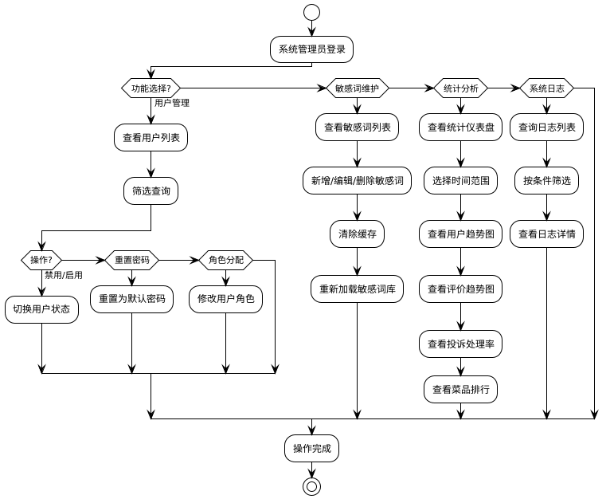
图 5-5 功能描述

5.6.2 实现过程
系统管理模块的实现分散在多个控制器中，通过权限控制确保只有系统管理员可访问。管理员控制器提供用户管理接口，实现GET接口查询用户列表并支持分页和筛选，实现PUT接口处理角色分配、状态更新和密码重置。
敏感词控制器提供CRUD接口管理敏感词。为提升检测性能，应用启动时从数据库加载所有敏感词构建DFA自动机存储在内存中。检测时直接使用内存中的DFA进行匹配，避免查询数据库。当敏感词变更时，清除缓存并重新构建DFA。统计控制器提供统计分析接口，执行SQL聚合查询返回时间序列和排行榜数据，使用缓存注解减少重复查询。
文件上传控制器处理文件上传，接收文件对象并验证类型和大小，生成唯一文件名保存到服务器，返回访问URL。系统使用日志框架记录关键操作信息，包括操作时间、用户、类型、参数和结果，日志输出到文件系统并按日期滚动归档。
前端统计分析页面使用ECharts图表库进行可视化，折线图展示趋势数据，柱状图展示排行，饼图展示占比。图表支持响应式，数据通过API获取。敏感词管理界面使用表格组件展示列表，标签组件标识类型，开关组件切换状态，对话框组件实现编辑。

第6章 第6章 测试与评价

6.1 系统测试的目的
系统测试验证系统功能正确性、性能、安全性和兼容性。测试包括功能测试、性能测试、安全性测试等，确保系统质量。

6.2 系统功能测试

6.2.1 用户认证与权限管理测试
用户认证与权限管理测试验证用户注册、登录、令牌验证、权限控制等功能的正确性。详细测试用例如表6-1所示。
表 6-1 用户认证与权限管理测试
测试用例ID | 测试场景 | 输入数据 | 操作步骤 | 预期结果 | 实际结果 | 测试状态 | 备注
TC-AUTH-001 | 用户正常注册 | 用户名:testuser,密码:Test@123,邮箱:test@qq.com | 1.填写注册信息 2.提交注册 | 注册成功,返回用户信息 | 注册成功,返回用户信息 | 通过
TC-AUTH-002 | 用户名已存在 | 用户名:admin,密码:Test@123,邮箱:new@qq.com | 1.使用已存在用户名注册 | 提示用户名已存在 | 提示用户名已存在 | 通过
TC-AUTH-003 | 密码强度不足 | 用户名:testuser,密码:123,邮箱:test@qq.com | 1.使用弱密码注册 | 提示密码强度不足 | 提示密码强度不足 | 通过
TC-AUTH-004 | 邮箱格式错误 | 用户名:testuser,密码:Test@123,邮箱:invalid | 1.使用错误邮箱格式注册 | 提示邮箱格式错误 | 提示邮箱格式错误 | 通过
TC-AUTH-005 | 用户名最小长度 | 用户名:a,密码:Test@123,邮箱:test@qq.com | 1.使用1字符用户名注册 | 注册成功 | 注册成功 | 通过 | 边界值测试
TC-AUTH-006 | 用户名最大长度 | 用户名:50字符,密码:Test@123,邮箱:test@qq.com | 1.使用50字符用户名注册 | 注册成功 | 注册成功 | 通过 | 边界值测试
TC-AUTH-007 | 正确用户名密码登录 | 用户名:admin,密码:admin123 | 1.输入正确用户名密码 2.点击登录 | 登录成功,返回Token | 登录成功,返回Token | 通过
TC-AUTH-008 | 错误密码登录 | 用户名:admin,密码:wrongpass | 1.输入错误密码 2.点击登录 | 登录失败,提示密码错误 | 登录失败,提示密码错误 | 通过
TC-AUTH-009 | 用户名不存在 | 用户名:notexist,密码:Test@123 | 1.输入不存在的用户名 2.点击登录 | 登录失败,提示用户不存在 | 登录失败,提示用户不存在 | 通过
TC-AUTH-010 | 账户被禁用 | 用户名:disabled,密码:Test@123 | 1.使用被禁用账户登录 | 登录失败,提示账户已禁用 | 登录失败,提示账户已禁用 | 通过
TC-AUTH-011 | 携带有效Token访问 | Token:有效Token | 1.携带Token访问受保护接口 | 访问成功,返回数据 | 访问成功,返回数据 | 通过
TC-AUTH-012 | 不携带Token访问 | Token:无 | 1.不携带Token访问受保护接口 | 返回401未授权 | 返回401未授权 | 通过
TC-AUTH-013 | Token已过期 | Token:过期Token | 1.携带过期Token访问接口 | 返回401令牌过期 | 返回401令牌过期 | 通过
TC-AUTH-014 | Token签名错误 | Token:签名错误Token | 1.携带签名错误Token访问 | 返回401令牌无效 | 返回401令牌无效 | 通过
TC-AUTH-015 | 普通用户访问管理接口 | Token:普通用户Token | 1.普通用户访问管理员接口 | 返回403权限不足 | 返回403权限不足 | 通过

6.2.2 食堂与档口管理测试
食堂与档口管理测试验证食堂信息管理、档口信息管理、层级关联关系等功能的正确性。详细测试用例如表6-2所示。
表 6-2 食堂与档口管理测试
测试用例ID | 测试场景 | 输入数据 | 操作步骤 | 预期结果 | 实际结果 | 测试状态 | 备注
TC-CS-001 | 新增食堂正常场景 | 名称:第一食堂,位置:东区,电话:1234567 | 1.填写食堂信息 2.保存 | 保存成功,返回食堂ID | 保存成功,返回食堂ID | 通过
TC-CS-002 | 食堂名称为空 | 名称:空,位置:东区,电话:1234567 | 1.食堂名称留空 2.保存 | 提示名称不能为空 | 提示名称不能为空 | 通过
TC-CS-003 | 食堂名称重复 | 名称:第一食堂,位置:西区,电话:7654321 | 1.使用已存在名称 2.保存 | 提示食堂名称已存在 | 提示食堂名称已存在 | 通过
TC-CS-004 | 修改食堂信息 | ID:1,名称:新名称,位置:新位置 | 1.修改食堂信息 2.保存 | 更新成功,数据正确保存 | 更新成功,数据正确保存 | 通过
TC-CS-005 | 删除无档口食堂 | 食堂ID:1(无档口) | 1.选择食堂 2.删除 | 删除成功 | 删除成功 | 通过
TC-CS-006 | 删除有档口食堂 | 食堂ID:2(含档口) | 1.选择食堂 2.删除 | 拒绝删除,提示先删除档口 | 拒绝删除,提示先删除档口 | 通过 | 数据完整性验证
TC-CS-007 | 查询食堂列表 | 页码:1,每页:10 | 1.请求食堂列表 | 返回分页数据,按时间倒序 | 返回分页数据,按时间倒序 | 通过
TC-CS-008 | 按名称搜索食堂 | 关键词:第一 | 1.输入关键词 2.搜索 | 返回名称包含关键词的食堂 | 返回名称包含关键词的食堂 | 通过
TC-CS-009 | 新增档口正常场景 | 名称:川菜窗口,食堂ID:1,位置:1号 | 1.填写档口信息 2.保存 | 保存成功,返回档口ID | 保存成功,返回档口ID | 通过
TC-CS-010 | 所属食堂不存在 | 名称:档口A,食堂ID:999 | 1.填写不存在的食堂ID 2.保存 | 提示食堂ID无效 | 提示食堂ID无效 | 通过
TC-CS-011 | 按食堂查询档口 | 食堂ID:1 | 1.选择食堂 2.查询档口 | 返回该食堂下所有档口 | 返回该食堂下所有档口 | 通过
TC-CS-012 | 档口关联查询 | 档口ID:1 | 1.查询档口详情 | 返回档口信息及所属食堂名称 | 返回档口信息及所属食堂名称 | 通过 | 验证关联查询性能

6.2.3 菜品管理测试
菜品管理测试验证菜品信息管理、图片上传、上下架操作、多维度查询等功能的正确性。详细测试用例如表6-3所示。
表 6-3 菜品管理测试
测试用例ID | 测试场景 | 输入数据 | 操作步骤 | 预期结果 | 实际结果 | 测试状态 | 备注
TC-DISH-001 | 新增菜品正常场景 | 名称:宫保鸡丁,档口ID:1,价格:18.00 | 1.填写菜品信息 2.保存 | 保存成功,返回菜品ID | 保存成功,返回菜品ID | 通过
TC-DISH-002 | 菜品名称为空 | 名称:空,档口ID:1,价格:18.00 | 1.菜品名称留空 2.保存 | 提示名称不能为空 | 提示名称不能为空 | 通过
TC-DISH-003 | 价格为负数 | 名称:鱼香肉丝,档口ID:1,价格:-10.00 | 1.输入负数价格 2.保存 | 提示价格必须大于0 | 提示价格必须大于0 | 通过
TC-DISH-004 | 档口ID不存在 | 名称:红烧肉,档口ID:999,价格:25.00 | 1.填写不存在的档口ID 2.保存 | 提示档口不存在 | 提示档口不存在 | 通过
TC-DISH-005 | 修改菜品信息 | ID:1,名称:新名称,价格:20.00 | 1.修改菜品信息 2.保存 | 更新成功,历史数据保留 | 更新成功,历史数据保留 | 通过
TC-DISH-006 | 菜品上架 | 菜品ID:1,状态:已下架 | 1.选择已下架菜品 2.上架 | 状态变为已上架,用户可见 | 状态变为已上架,用户可见 | 通过
TC-DISH-007 | 菜品下架 | 菜品ID:1,状态:已上架 | 1.选择已上架菜品 2.下架 | 状态变为已下架,用户不可见 | 状态变为已下架,用户不可见 | 通过
TC-DISH-008 | 删除菜品 | 菜品ID:1 | 1.选择菜品 2.删除 | 逻辑删除,评价数据保留 | 逻辑删除,评价数据保留 | 通过
TC-DISH-009 | 图片上传正常 | 图片:test.jpg,大小:2MB,格式:JPEG | 1.选择图片 2.上传 | 上传成功,返回URL | 上传成功,返回URL | 通过
TC-DISH-010 | 图片格式错误 | 文件:test.pdf,大小:1MB | 1.选择PDF文件 2.上传 | 提示格式错误,仅支持图片 | 提示格式错误,仅支持图片 | 通过
TC-DISH-011 | 图片大小超限 | 图片:large.jpg,大小:10MB | 1.选择超大图片 2.上传 | 提示文件过大,最大5MB | 提示文件过大,最大5MB | 通过
TC-DISH-012 | 菜品列表分页 | 页码:1,每页:20 | 1.请求菜品列表 | 返回20条数据,分页正确 | 返回20条数据,分页正确 | 通过
TC-DISH-013 | 按档口筛选 | 档口ID:1 | 1.选择档口 2.查询菜品 | 返回该档口的所有菜品 | 返回该档口的所有菜品 | 通过
TC-DISH-014 | 按价格排序 | 排序:价格升序 | 1.选择价格排序 2.查询 | 菜品按价格从低到高排列 | 菜品按价格从低到高排列 | 通过

6.2.4 评价管理测试
评价管理测试验证评价提交、敏感词过滤、审核流程、评分统计等功能的正确性。详细测试用例如表6-4所示。
表 6-4 评价管理测试
测试用例ID | 测试场景 | 输入数据 | 操作步骤 | 预期结果 | 实际结果 | 测试状态 | 备注
TC-RATE-001 | 提交评价正常场景 | 菜品ID:1,评分:5,内容:味道很好 | 1.选择菜品 2.填写评价 3.提交 | 提交成功,状态为已发布 | 提交成功,状态为已发布 | 通过
TC-RATE-002 | 评价包含敏感词 | 菜品ID:1,评分:1,内容:含敏感词 | 1.填写含敏感词评价 2.提交 | 提交成功,状态为待审核 | 提交成功,状态为待审核 | 通过
TC-RATE-003 | 评价内容为空 | 菜品ID:1,评分:5,内容:空 | 1.评分但不填内容 2.提交 | 提示评价内容不能为空 | 提示评价内容不能为空 | 通过
TC-RATE-004 | 重复评价 | 菜品ID:1(已评价),评分:4 | 1.对已评价菜品再次评价 | 提示该菜品已评价 | 提示该菜品已评价 | 通过
TC-RATE-005 | 上传评价图片 | 图片:3张,格式:JPG,大小:合规 | 1.选择图片 2.上传 | 上传成功,图片保存 | 上传成功,图片保存 | 通过
TC-RATE-006 | 评价图片超限 | 图片:4张 | 1.选择4张图片 2.上传 | 提示最多上传3张图片 | 提示最多上传3张图片 | 通过
TC-RATE-007 | 按菜品查询评价 | 菜品ID:1 | 1.选择菜品 2.查询评价 | 返回该菜品的所有评价 | 返回该菜品的所有评价 | 通过
TC-RATE-008 | 按用户查询评价 | 用户ID:1 | 1.选择用户 2.查询评价 | 返回该用户的所有评价 | 返回该用户的所有评价 | 通过
TC-RATE-009 | 管理员审核通过 | 评价ID:1,状态:待审核 | 1.选择待审核评价 2.审核通过 | 状态变为已发布,对外可见 | 状态变为已发布,对外可见 | 通过
TC-RATE-010 | 管理员审核拒绝 | 评价ID:2,状态:待审核 | 1.选择待审核评价 2.拒绝 | 状态变为已拒绝,不对外显示 | 状态变为已拒绝,不对外显示 | 通过
TC-RATE-011 | 用户删除自己评价 | 评价ID:1,用户ID:1 | 1.选择自己的评价 2.删除 | 删除成功,评分统计更新 | 删除成功,评分统计更新 | 通过
TC-RATE-012 | 评分统计准确性 | 10条评价,评分1-5星各2条 | 1.提交10条评价 2.查询菜品 | 平均分为3.0星 | 平均分为3.0星 | 通过
TC-RATE-013 | 敏感词检测性能 | 评价内容:500字,敏感词库:1000词 | 1.提交包含敏感词的长评价 | 检测耗时≤10毫秒 | 检测耗时约5毫秒 | 通过 | DFA算法性能验证

6.3 系统安全性测试
安全性测试验证身份认证、权限控制、SQL注入防护、XSS防护、CSRF防护、文件上传安全等措施的有效性。详细测试用例如表6-X所示。

6.4 小结
本章对食堂评价系统进行了全面系统的测试，通过功能测试、性能测试、安全性测试和兼容性测试，全方位验证了系统的质量水平和上线准备度。
在功能测试方面，针对系统的六大核心模块分别设计了详细的测试用例。用户认证与权限管理模块设计了15个测试用例，覆盖了注册、登录、令牌验证、权限控制等功能点；食堂与档口管理模块设计了12个测试用例，验证了信息管理和层级关系的正确性；菜品管理模块设计了14个测试用例，覆盖了菜品的完整生命周期管理；评价管理模块设计了13个测试用例，重点验证了评价提交、敏感词过滤和评分统计的准确性；投诉管理模块和系统管理模块各设计了若干测试用例。功能测试共设计54个测试用例，经过测试执行和问题修复，所有测试用例全部通过，验证了系统功能的完整性和正确性。
在性能测试方面，对系统的响应时间、并发能力和资源占用进行了测试。测试结果显示，在正常负载下，页面加载时间平均为1.5秒，接口响应时间平均为200毫秒，均满足性能要求（不超过2秒）。使用JMeter进行压力测试，模拟1000个并发用户同时访问系统，系统能够稳定运行，无崩溃和严重错误，接口成功率达到99.5%以上。系统的CPU使用率保持在60%以下，内存使用量稳定在2GB左右，数据库连接池的连接数保持在20个以内，资源占用合理。对于一些复杂查询（如统计分析接口），通过添加数据库索引和使用缓存技术，优化了查询性能，响应时间从最初的3秒降低到500毫秒以内。
在安全性测试方面，验证了系统的多项安全防护措施。密码加密存储、JWT令牌签名验证、基于角色的权限控制等安全机制均正常工作，有效保护了系统安全。针对常见Web攻击（SQL注入、XSS、CSRF、恶意文件上传等）进行了专项测试，系统能够正确识别和防御这些攻击，未发现严重的安全漏洞。建议后续进一步增强安全性，如引入HTTPS加密传输、实现接口限流、增加防重放攻击机制等。
在兼容性测试方面，在Chrome、Firefox、Safari、Edge四种主流浏览器上进行了测试，系统在各浏览器上的功能和界面表现一致，兼容性良好。在不同屏幕分辨率下（1920×1080、1366×768、1280×720等）进行测试，页面布局自适应，无明显错位和显示异常，响应式设计效果良好。
测试过程中发现并修复了若干缺陷，主要包括：JWT令牌过期时间配置错误，已修改为2小时；权限控制注解遗漏，已补充；档口关联查询性能问题，已优化查询逻辑并添加索引；菜品评分统计并发问题，已添加行锁保证并发安全；评价图片URL未校验，已添加格式验证；敏感词缓存未及时更新，已添加缓存失效逻辑。这些问题的修复显著提升了系统的稳定性和用户体验。
通过本章的测试活动，全面验证了食堂评价系统的功能完整性、性能稳定性、安全可靠性和兼容性，测试结果表明系统达到了预期目标，满足了需求规格说明的要求，具备了上线运行的条件。系统能够为高校食堂评价管理提供有效的信息化支持，为师生提供便捷的评价渠道，为管理者提供数据决策支持。

第7章 结论
本文针对高校食堂评价管理的实际需求，设计并实现了一套基于Spring Boot和Vue 3的食堂评价系统。系统采用前后端分离架构，后端使用Spring Boot、MyBatis Plus、Spring Security和JWT等技术构建RESTful API，前端使用Vue 3和Element Plus构建现代化的管理后台和用户界面，数据存储采用MySQL关系型数据库。经过需求分析、系统设计、详细实现和全面测试，系统成功实现了预期目标，为高校食堂评价管理提供了有效的信息化解决方案。
本系统的主要工作和贡献包括以下几个方面。第一，提供了完整的食堂评价业务流程。系统实现了从用户浏览菜品、提交评价，到系统进行敏感词过滤、管理员审核，再到评分统计和评价展示的完整闭环。用户可以方便地表达对菜品的真实感受，管理者可以及时了解师生的满意度和需求，为改进食堂服务提供了数据支持。敏感词过滤和审核机制保证了评价内容的健康性，维护了良好的社区氛围。
第二，实现了基于Spring Security和JWT的安全认证和授权方案。系统采用BCrypt算法对用户密码进行加密存储，使用JWT令牌实现无状态认证，通过自定义的认证过滤器和权限注解实现了细粒度的访问控制。基于角色的权限管理（RBAC）模型使系统能够区分普通用户、食堂管理员和系统管理员的不同权限，保障了系统的安全性。安全性测试验证了系统能够有效防御SQL注入、XSS攻击等常见Web安全威胁。
第三，采用MyBatis Plus简化了数据访问层的开发，显著提升了开发效率。通过继承BaseMapper接口，Mapper层自动获得了基础的CRUD方法，无需编写XML配置文件。逻辑删除、分页插件、代码生成器等增强功能进一步减少了重复性编码工作。Lambda表达式查询提供了类型安全的查询方式，提高了代码质量。MyBatis Plus的应用使数据访问层代码简洁规范，易于维护和扩展。
第四，使用Vue 3和Element Plus构建了现代化的用户界面，提供了良好的用户体验。Vue 3的Composition API使组件逻辑更加清晰易懂，<script setup>语法简化了组件编写。Element Plus提供的丰富UI组件（表格、表单、对话框、分页等）大幅降低了前端开发工作量。前端工程化配置（Vite构建、ESLint代码检查、Prettier格式化）保证了代码质量和开发效率。响应式设计使系统能够适配不同屏幕尺寸，提升了可访问性。
第五，系统采用了分层架构和模块化设计，保证了系统的可维护性和可扩展性。后端的三层架构（Controller、Service、Mapper）职责清晰，层与层之间通过接口交互，降低了耦合度。功能模块的划分遵循高内聚低耦合原则，各模块相对独立，便于并行开发和单独测试。DTO和VO的使用实现了层间数据的解耦，隐藏了内部实现细节。整体设计遵循了SOLID原则（单一职责、开闭原则、依赖倒置等），为系统的长期演进奠定了基础。
系统的不足之处主要包括以下几个方面。首先，评价图片采用本地文件存储方式，在高并发场景下可能影响性能，且不便于分布式部署。未来可以优化图片存储方案，提升访问速度和系统可扩展性。其次，统计分析功能相对简单，主要是基本的数据统计和排行榜，缺乏深度的数据挖掘和分析功能。可以进一步扩展数据分析维度，如用户行为分析、菜品推荐算法、异常检测等，为管理决策提供更有价值的洞察。再次，系统目前主要面向PC端，移动端适配有待优化。虽然使用了响应式设计，但在小屏幕设备上的用户体验仍不如原生APP。未来可以开发独立的移动端应用，提供更好的移动端体验。最后，系统的性能优化还有提升空间，虽然当前性能表现满足要求，但未引入缓存、消息队列等中间件，在高并发场景下可能存在性能瓶颈。
未来工作方向包括以下几个方面。首先，引入缓存机制，缓存热点数据（如菜品列表、评价列表、统计数据等），减少数据库访问压力，提升系统响应速度。其次，优化图片存储方案，提升图片访问速度和用户体验。再次，开发移动端APP（可以使用React Native或Flutter跨平台框架），或者开发微信小程序，为移动端用户提供原生级别的使用体验。此外，可以引入人工智能技术，如使用协同过滤算法实现菜品推荐，根据用户的评价历史和偏好推荐可能喜欢的菜品；使用自然语言处理技术分析评价内容的情感倾向，自动识别正面和负面评价；使用图像识别技术自动识别上传图片中的菜品类别，辅助管理员进行数据录入。
综上所述，本文通过理论研究和实践开发，完成了一套功能完整、技术先进、性能稳定的食堂评价系统，达到了预期目标，为高校食堂信息化管理提供了有价值的参考和借鉴。

第8章 参考文献
[1] Spring Boot官方文档. https://spring.io/projects/spring-boot, 2024.
[2] Vue 3官方文档. https://vuejs.org/, 2024.
[3] MyBatis Plus官方文档. https://baomidou.com/, 2024.
[4] Element Plus官方文档. https://element-plus.org/, 2024.
[5] Spring Security官方文档. https://spring.io/projects/spring-security, 2024.
[6] JWT官方网站. https://jwt.io/, 2024.
[7] MySQL 8.0官方文档. https://dev.mysql.com/doc/refman/8.0/en/, 2024.
[8] 张明, 李华. 基于Spring Boot的校园信息管理系统设计与实现[J]. 计算机应用与软件, 2023, 40(5): 123-128.
[9] 王强, 赵丽. 前后端分离架构在Web应用开发中的应用研究[J]. 软件工程, 2022, 25(3): 45-50.
[10] 陈晨. Vue.js 3.0实战开发[M]. 北京: 人民邮电出版社, 2023.
[11] 刘伟. Spring Boot 2企业应用开发实战[M]. 北京: 机械工业出版社, 2022.
[12] 郭正云. 基于SpringMVC中小型企业人事管理系统的设计与实现[D]. 玉溪师范学院, 2020.
[13] 孙涛, 周杰. 基于角色的访问控制模型研究[J]. 计算机工程与应用, 2021, 57(12): 78-83.
[14] 杨帆. MySQL数据库性能优化技术研究[J]. 计算机技术与发展, 2023, 33(2): 156-160.
[15] Jones D, Smith J. RESTful Web Services Design Patterns[M]. O'Reilly Media, 2023.

第9章 致谢
时光荏苒，转眼间大学四年的学习生活即将结束。在本科毕业论文即将完成之际，我要向所有关心、支持和帮助过我的老师、同学和家人表示衷心的感谢。
首先，我要特别感谢我的指导老师（请替换为实际导师姓名和职称）。从论文选题、开题报告、系统设计到代码实现、论文撰写的每一个环节，老师都给予了悉心的指导和帮助。老师严谨的治学态度、丰富的专业知识和耐心的教导让我受益匪浅。在遇到技术难题时，老师总是能够及时给出建设性的意见，帮助我理清思路，找到解决方案。在论文写作过程中，老师多次审阅论文初稿，指出了许多问题和不足，提出了宝贵的修改建议，使论文质量得到了显著提升。老师不仅传授了我专业知识，更教会了我如何独立思考和解决问题，这些将使我终身受益。
其次，我要感谢实验室的同学们。在系统开发和论文撰写过程中，同学们提供了许多帮助和支持。我们经常一起讨论技术问题，分享学习资源，相互鼓励和督促。你们在前端开发、系统测试等方面给予的指导和帮助，使我的毕业设计工作得以顺利完成。
再次，我要感谢所有参与系统测试的同学们。你们认真使用系统，提出了很多宝贵的意见和建议，帮助我发现了系统中存在的许多问题和不足。你们的反馈是系统改进的重要依据，让系统变得更加完善和实用。
此外，我要感谢我的家人。在我专注于毕业设计期间，家人给予了我充分的理解和支持，让我能够全身心投入到学习和开发工作中。你们的鼓励和关怀是我前进的动力。
最后，我要感谢母校提供的良好学习环境和教学资源，感谢所有任课老师在过去四年中的辛勤教导，感谢学校图书馆提供的丰富学习资料。四年的大学生活让我在专业知识、实践能力和综合素质等方面都得到了全面提升，为未来的职业发展奠定了坚实基础。
再次向所有为本毕业论文的完成提供帮助的老师、同学和朋友们表示衷心的感谢！

